

INSTITUTO POLITECNICO NACIONAL “IPN”

ESCUELA SUPERIOR DE COMPUTO “ESCOM”

LANDEROS CORTES PEDRO JONAS

SISTEMAS DISTRIBUIDOS

TAREA 4

2023630402

Contents

Red virtual y subredes 2

Creación de MySQL 4

Creación del conjunto de disponibilidad 9

Creación de balanceador de carga 13

Conexión de la vm: 15

Pruebas 22

Conclusiones 34

# Red virtual y subredes

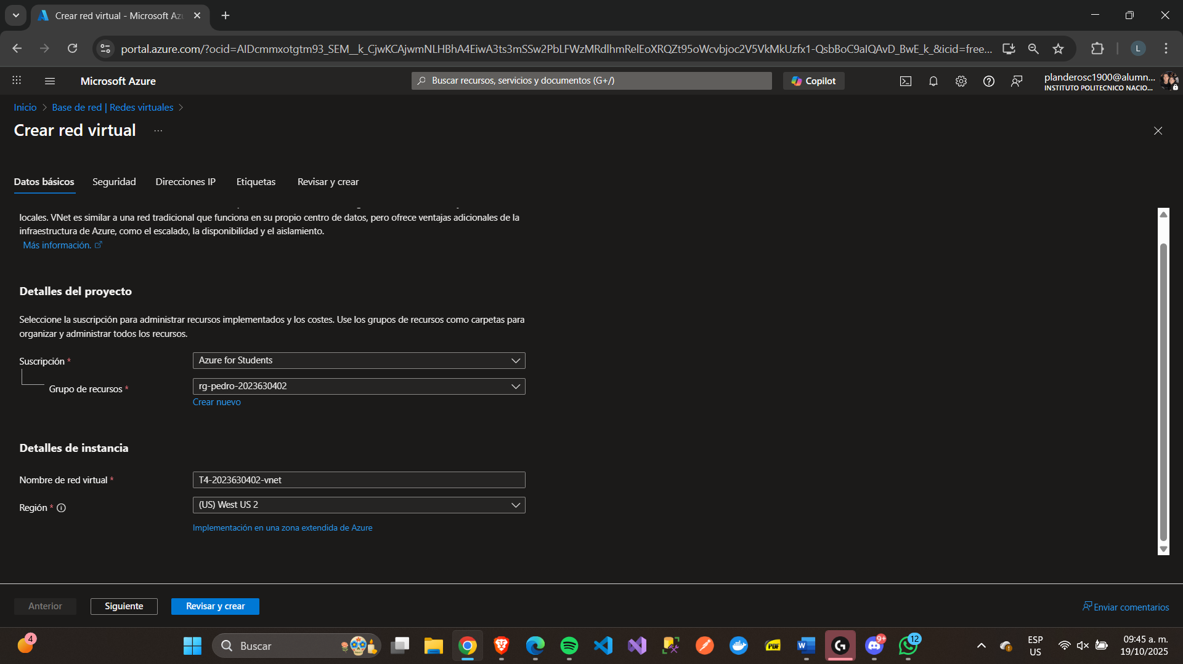

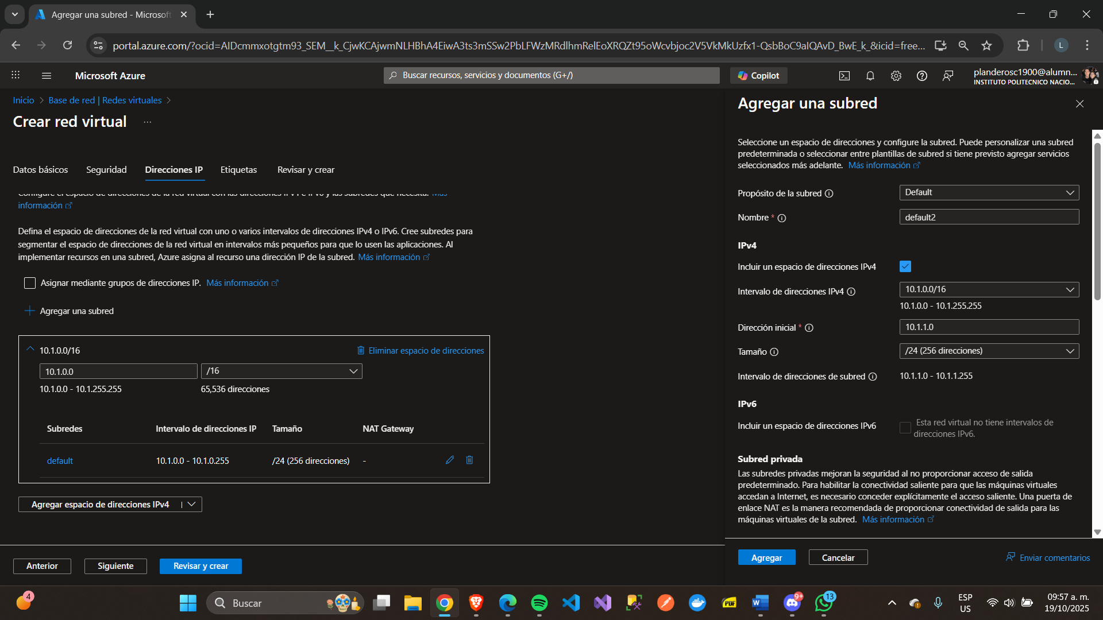

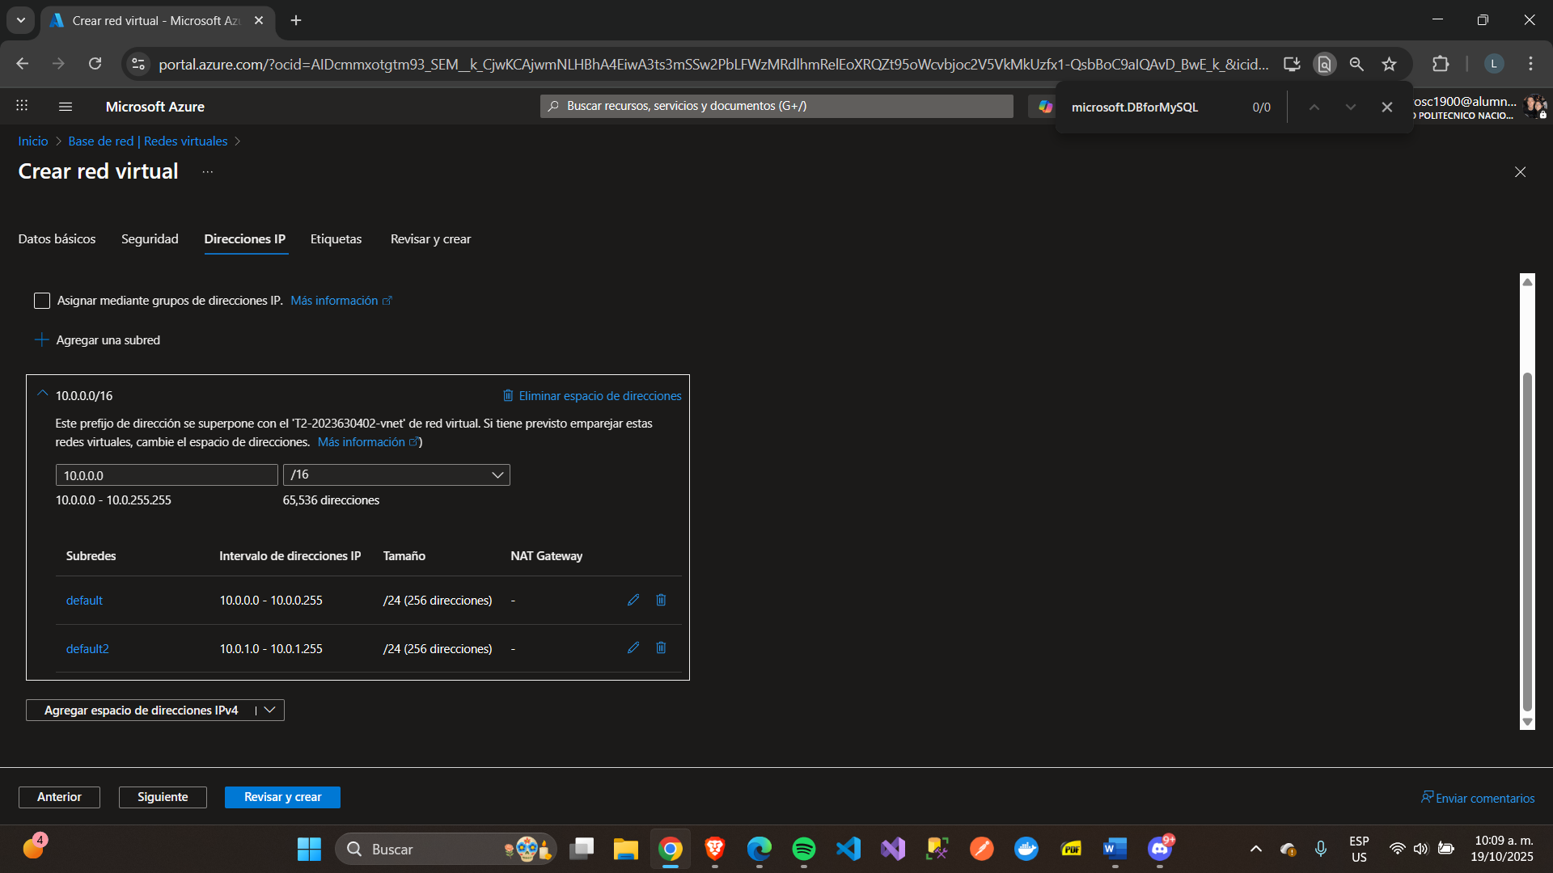

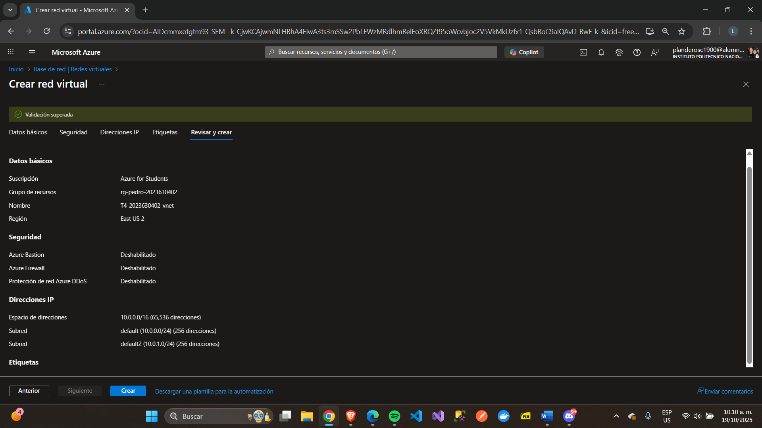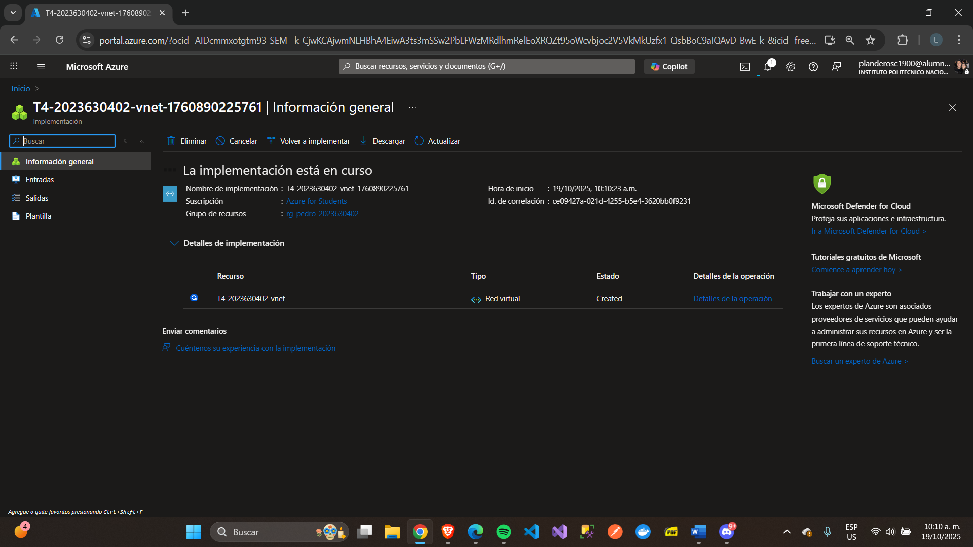

# Creación de MySQL

Como no se pudo crear, se uso la vm 2 para la base de datos

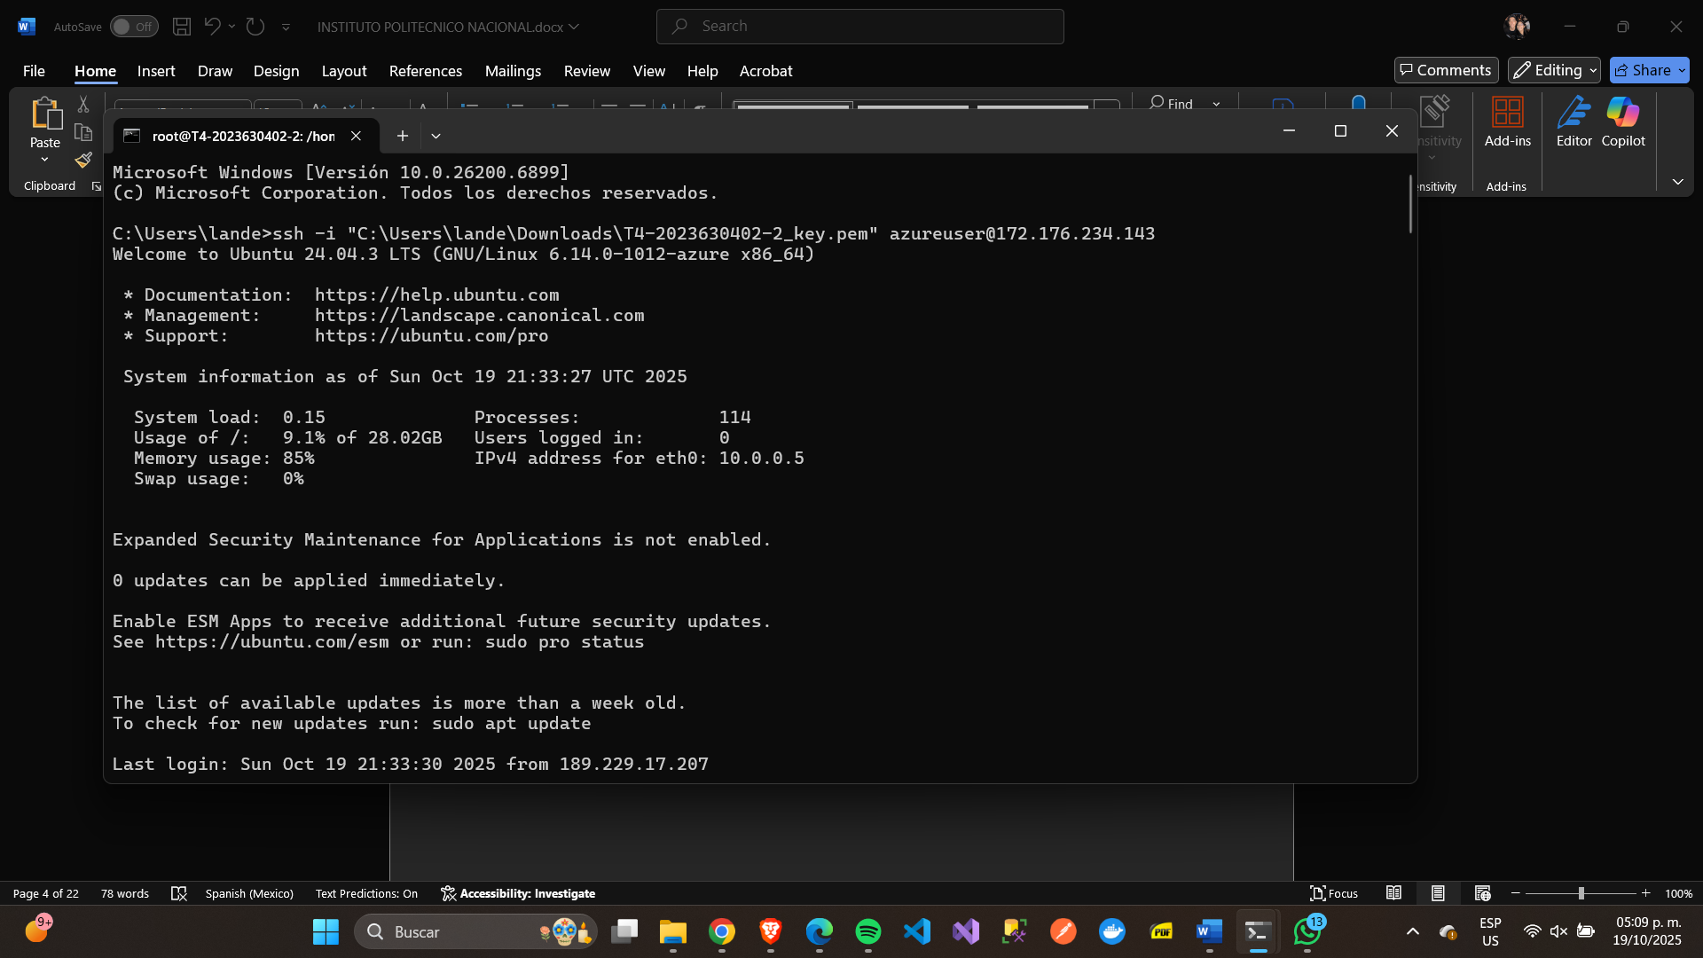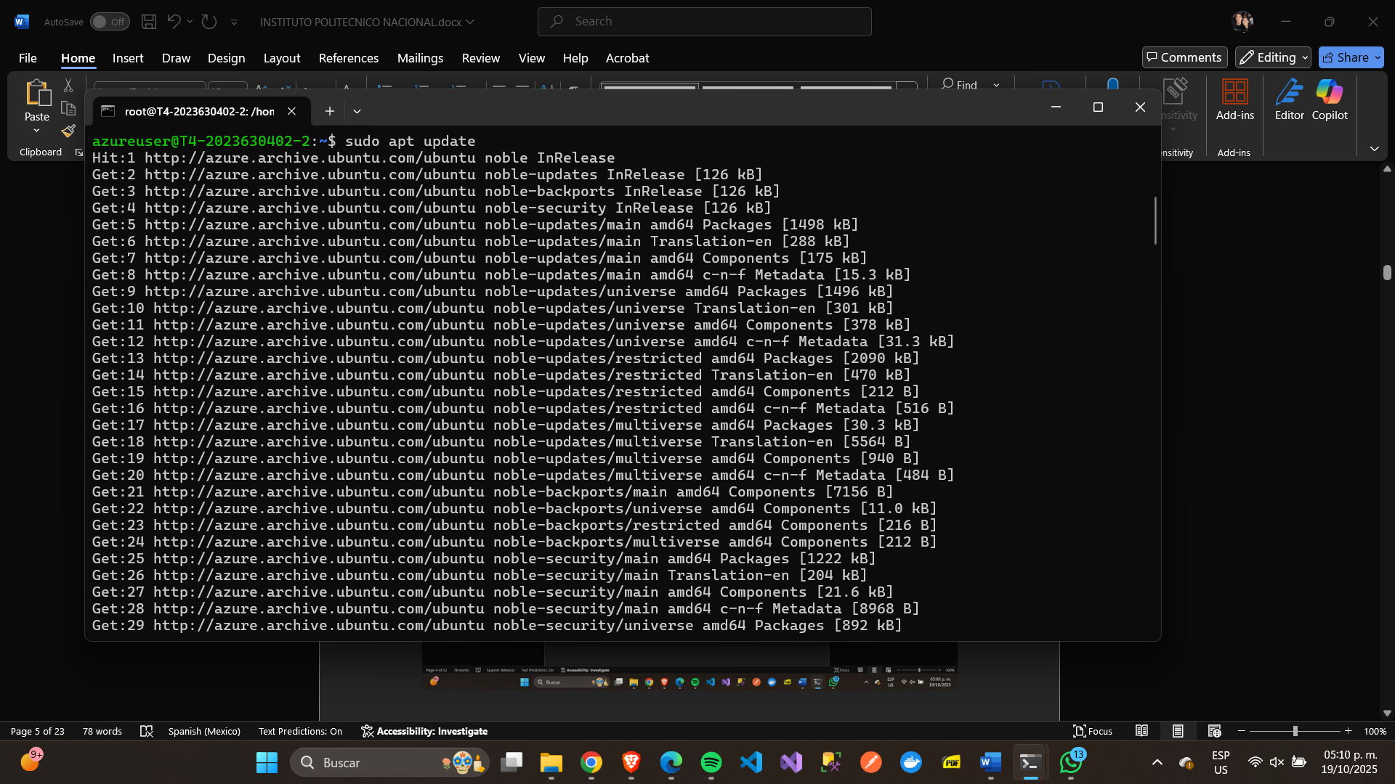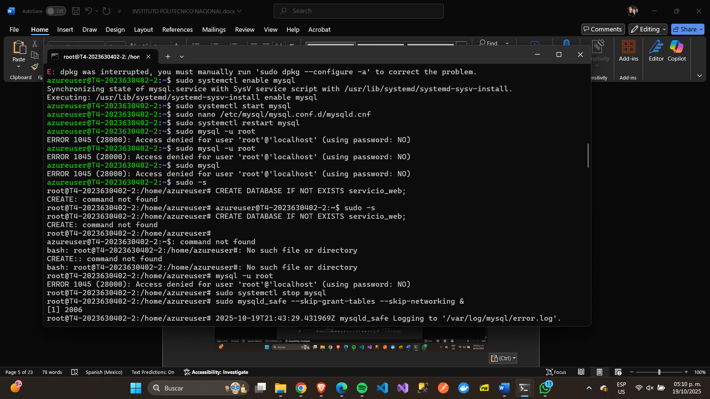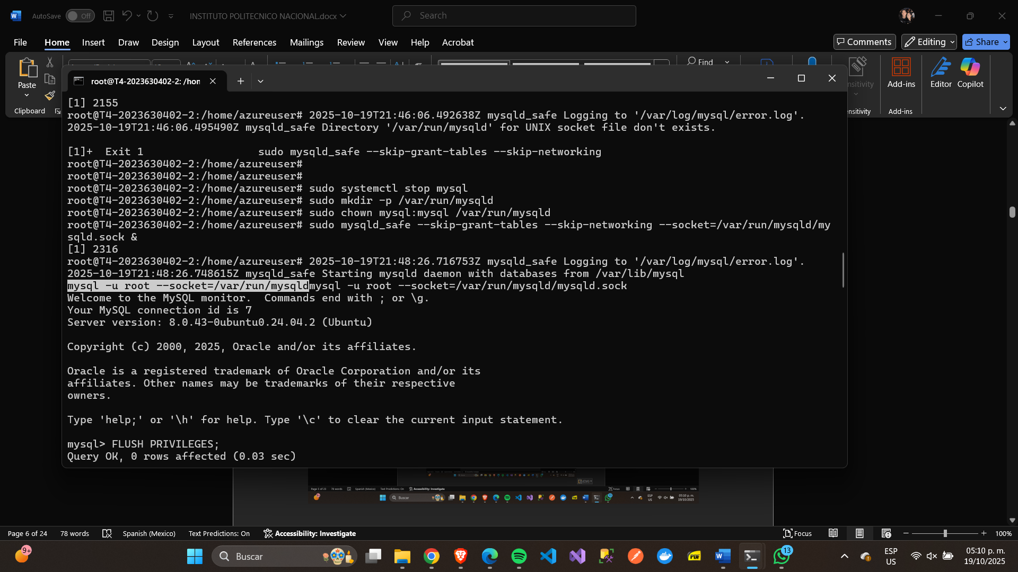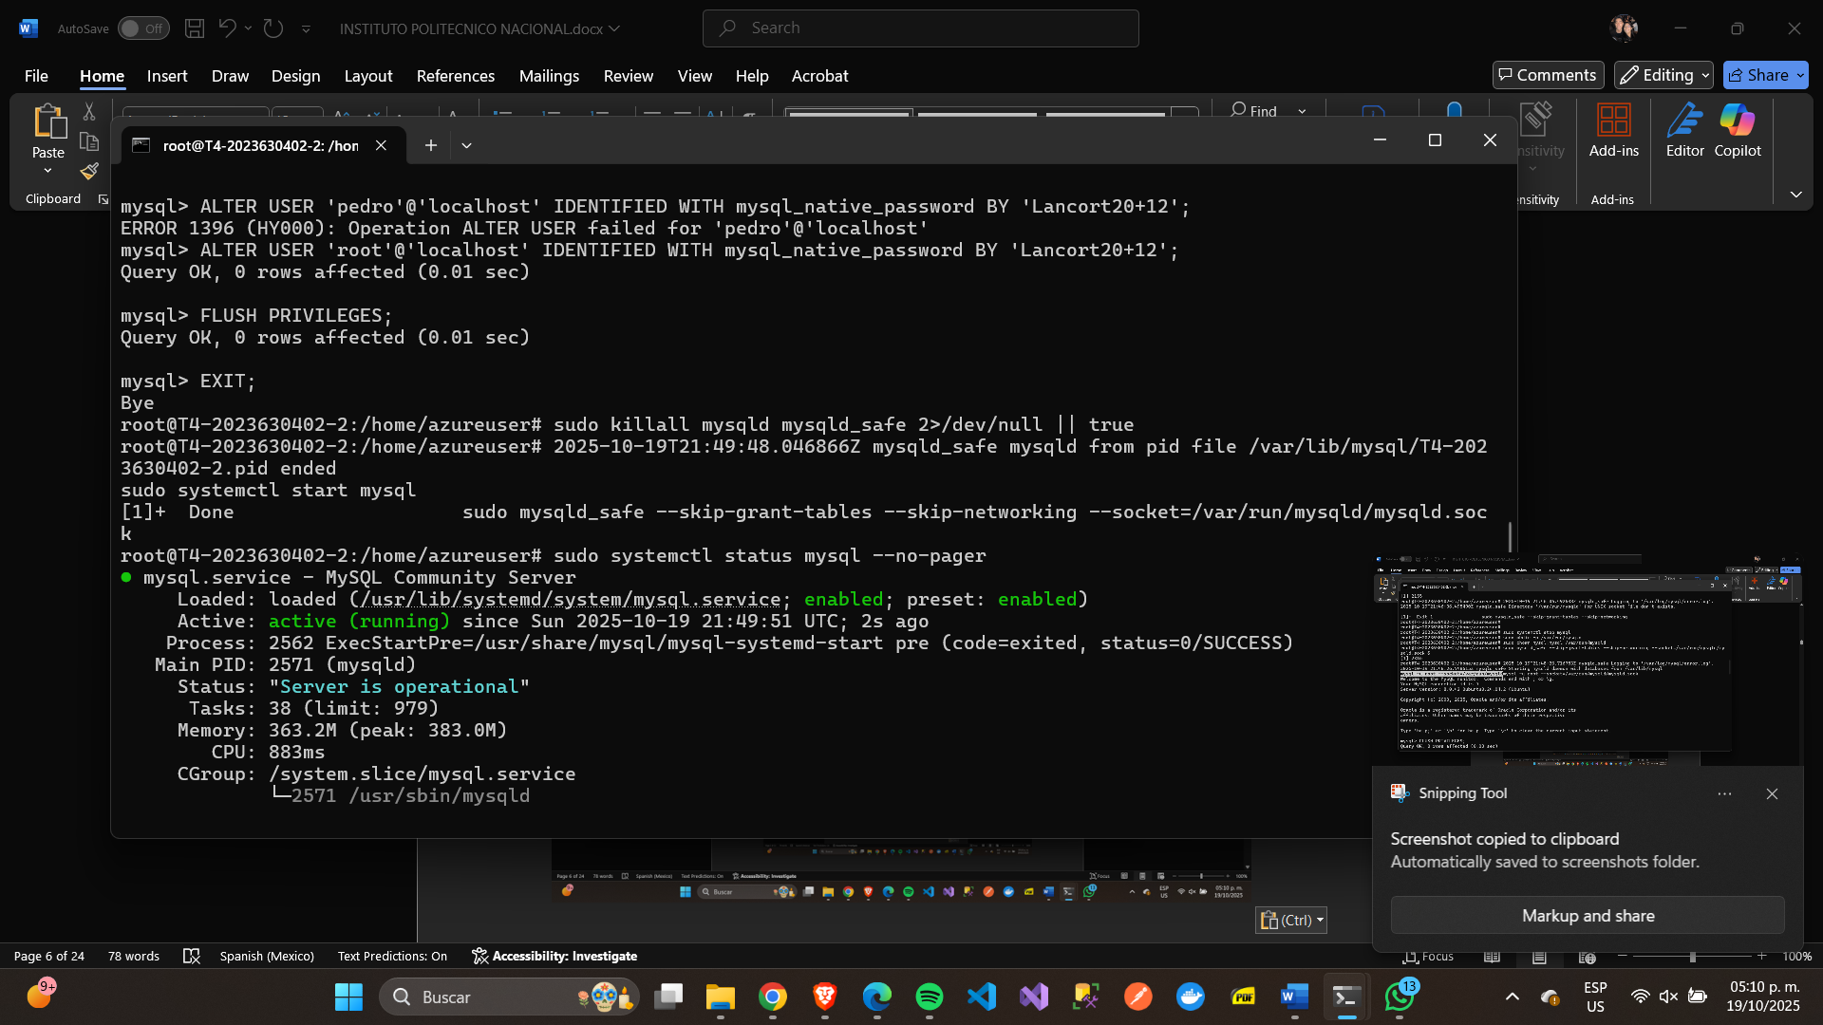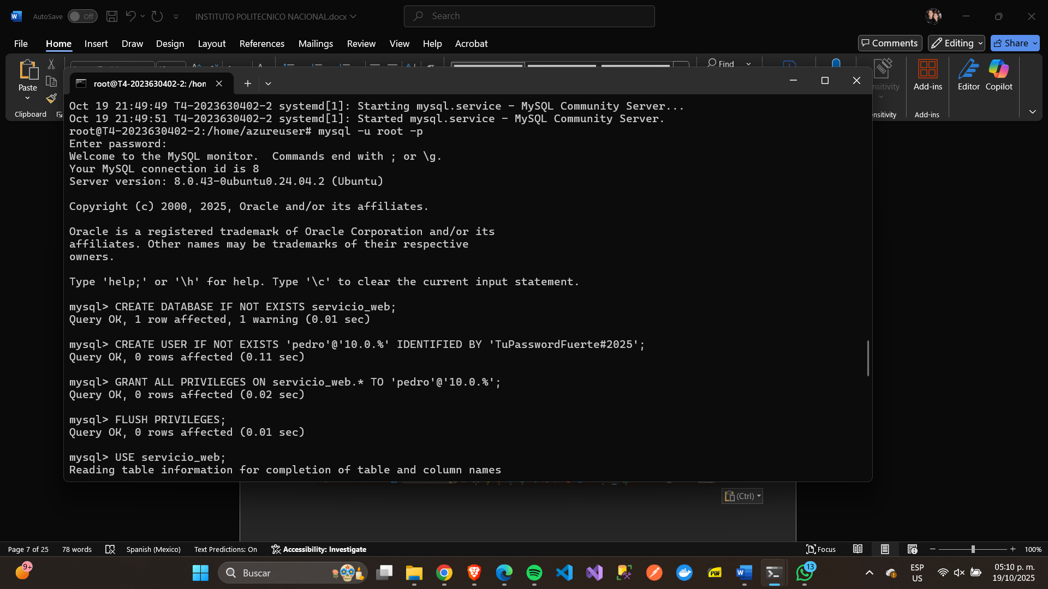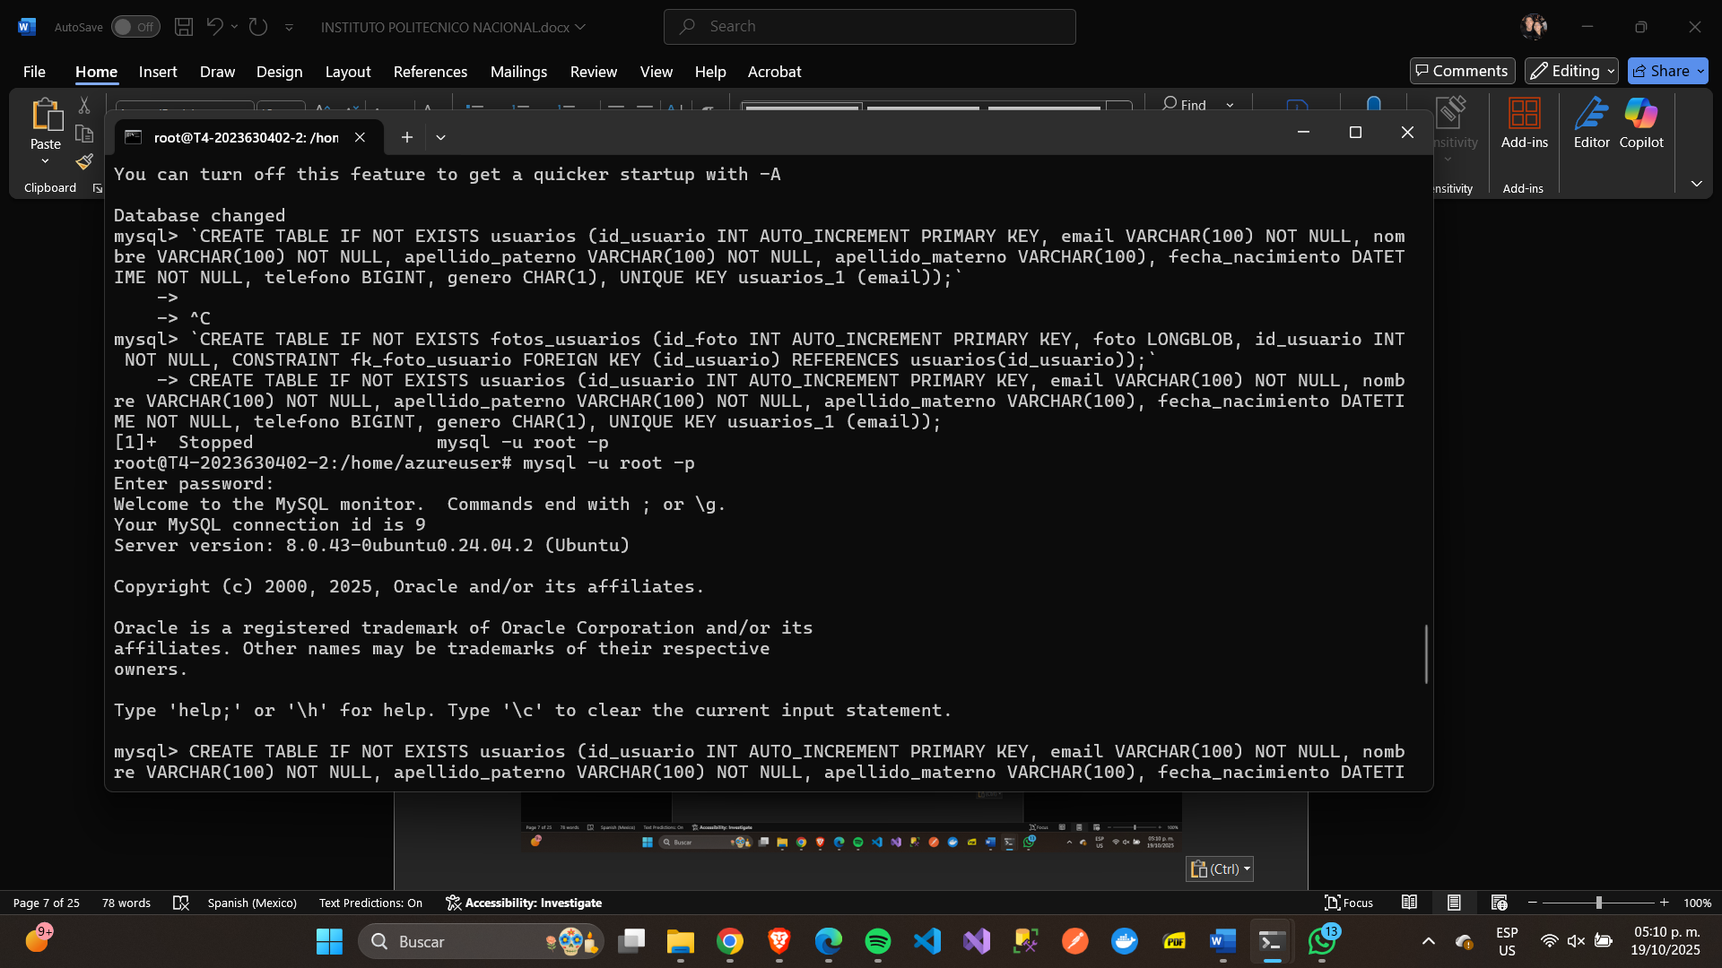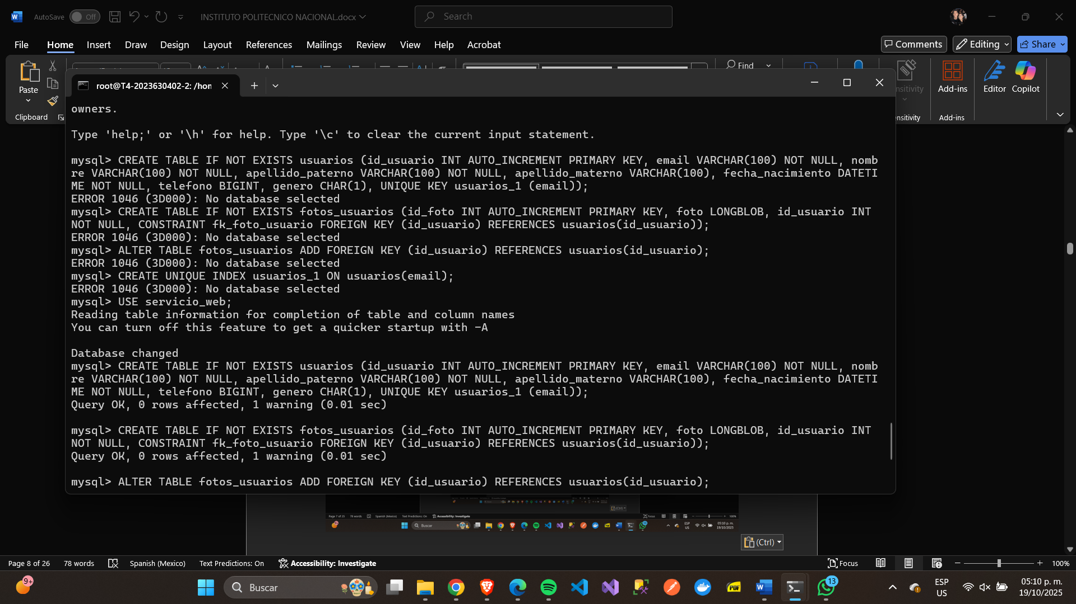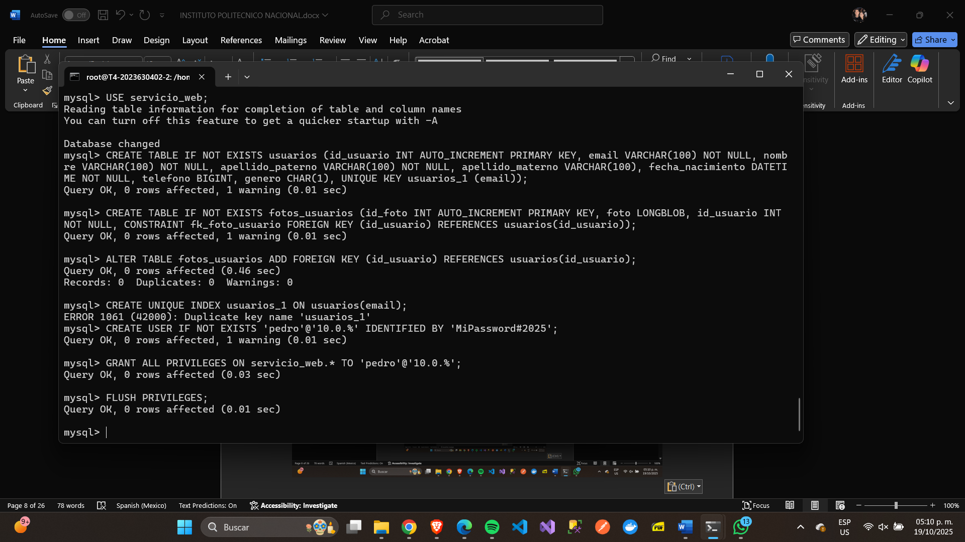

# Creación del conjunto de disponibilidad

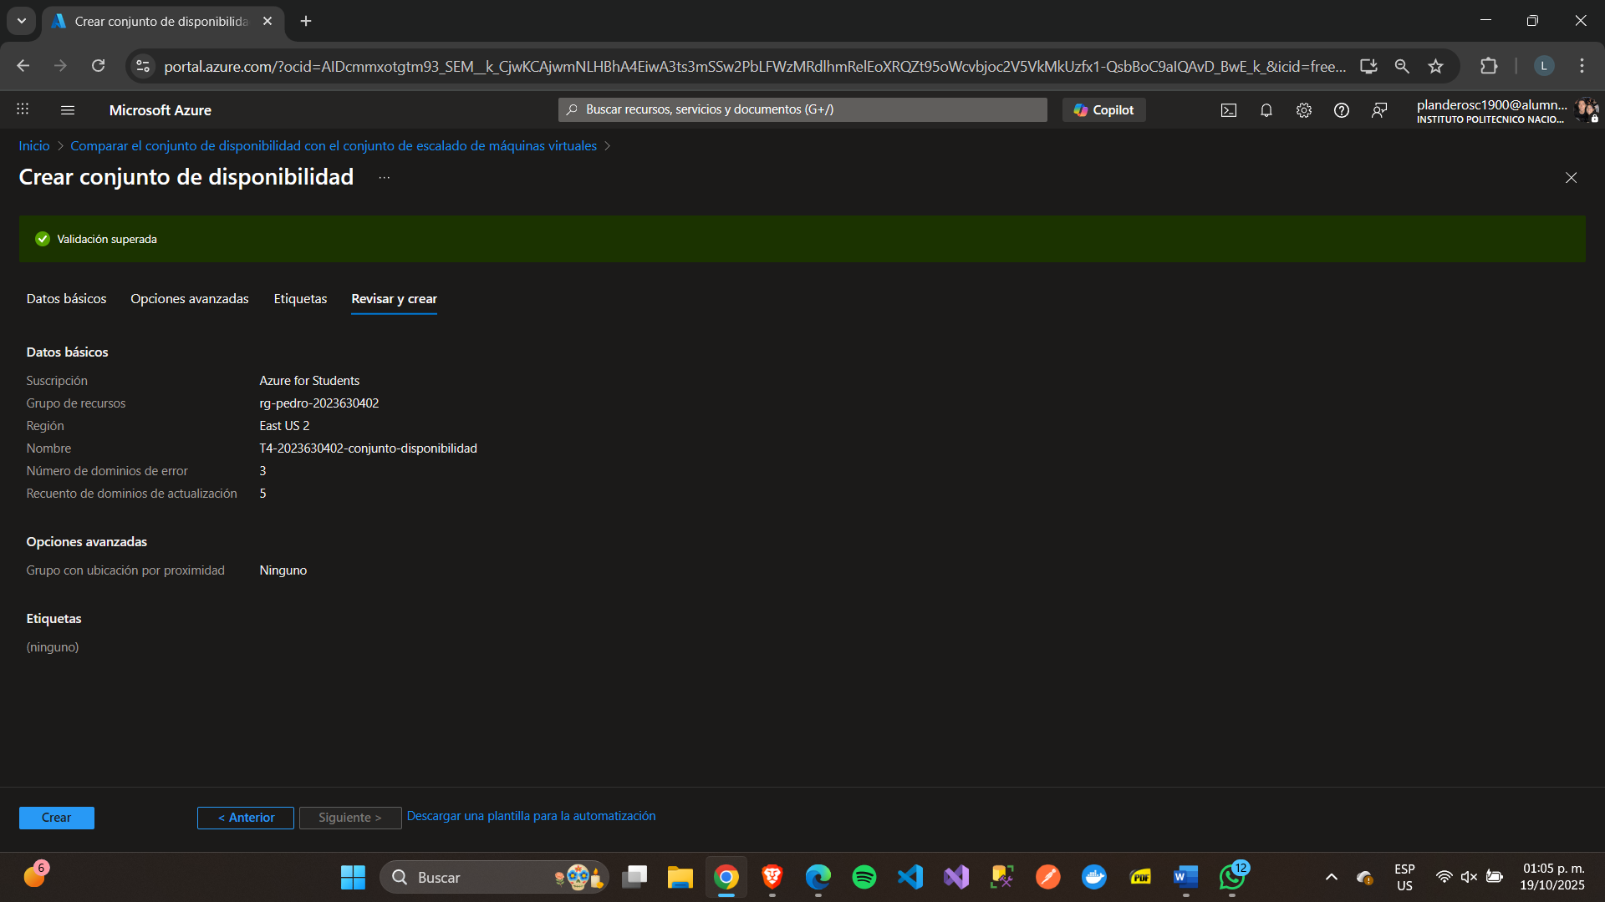

Creación de 3 máquinas virtuales con la imagen de la tarea 2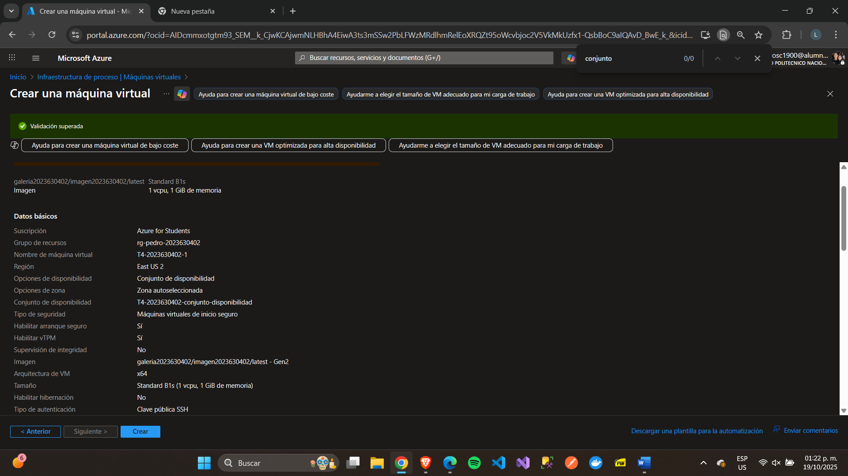

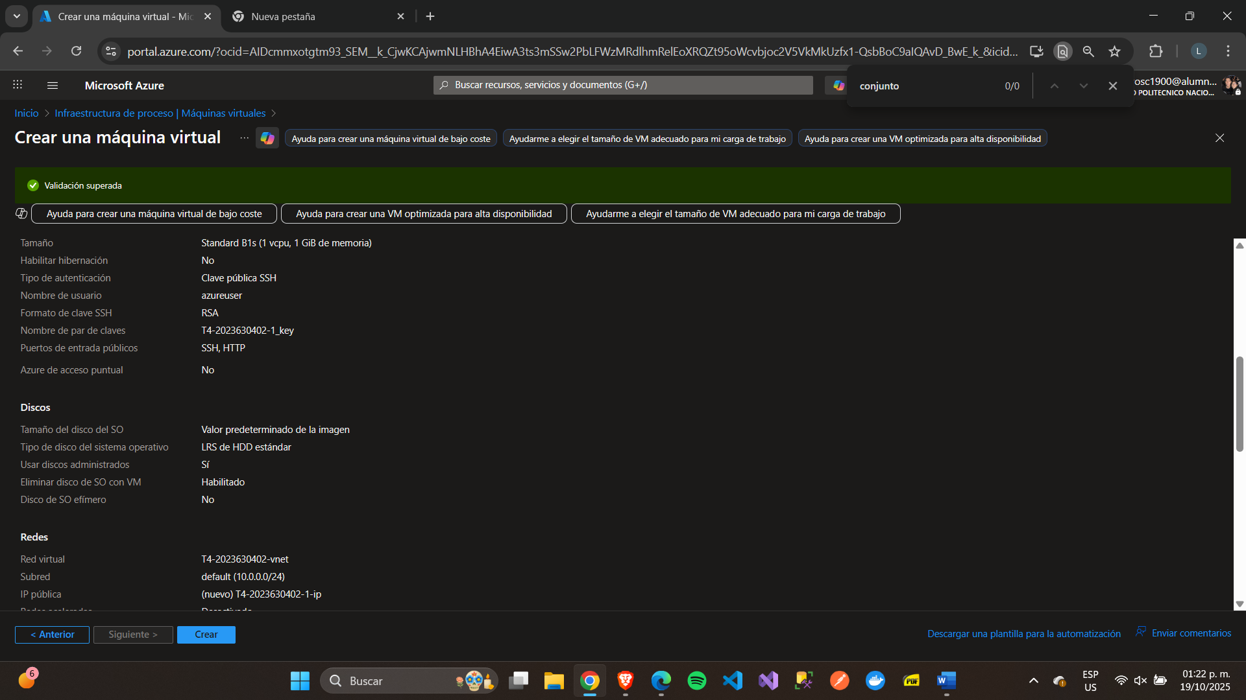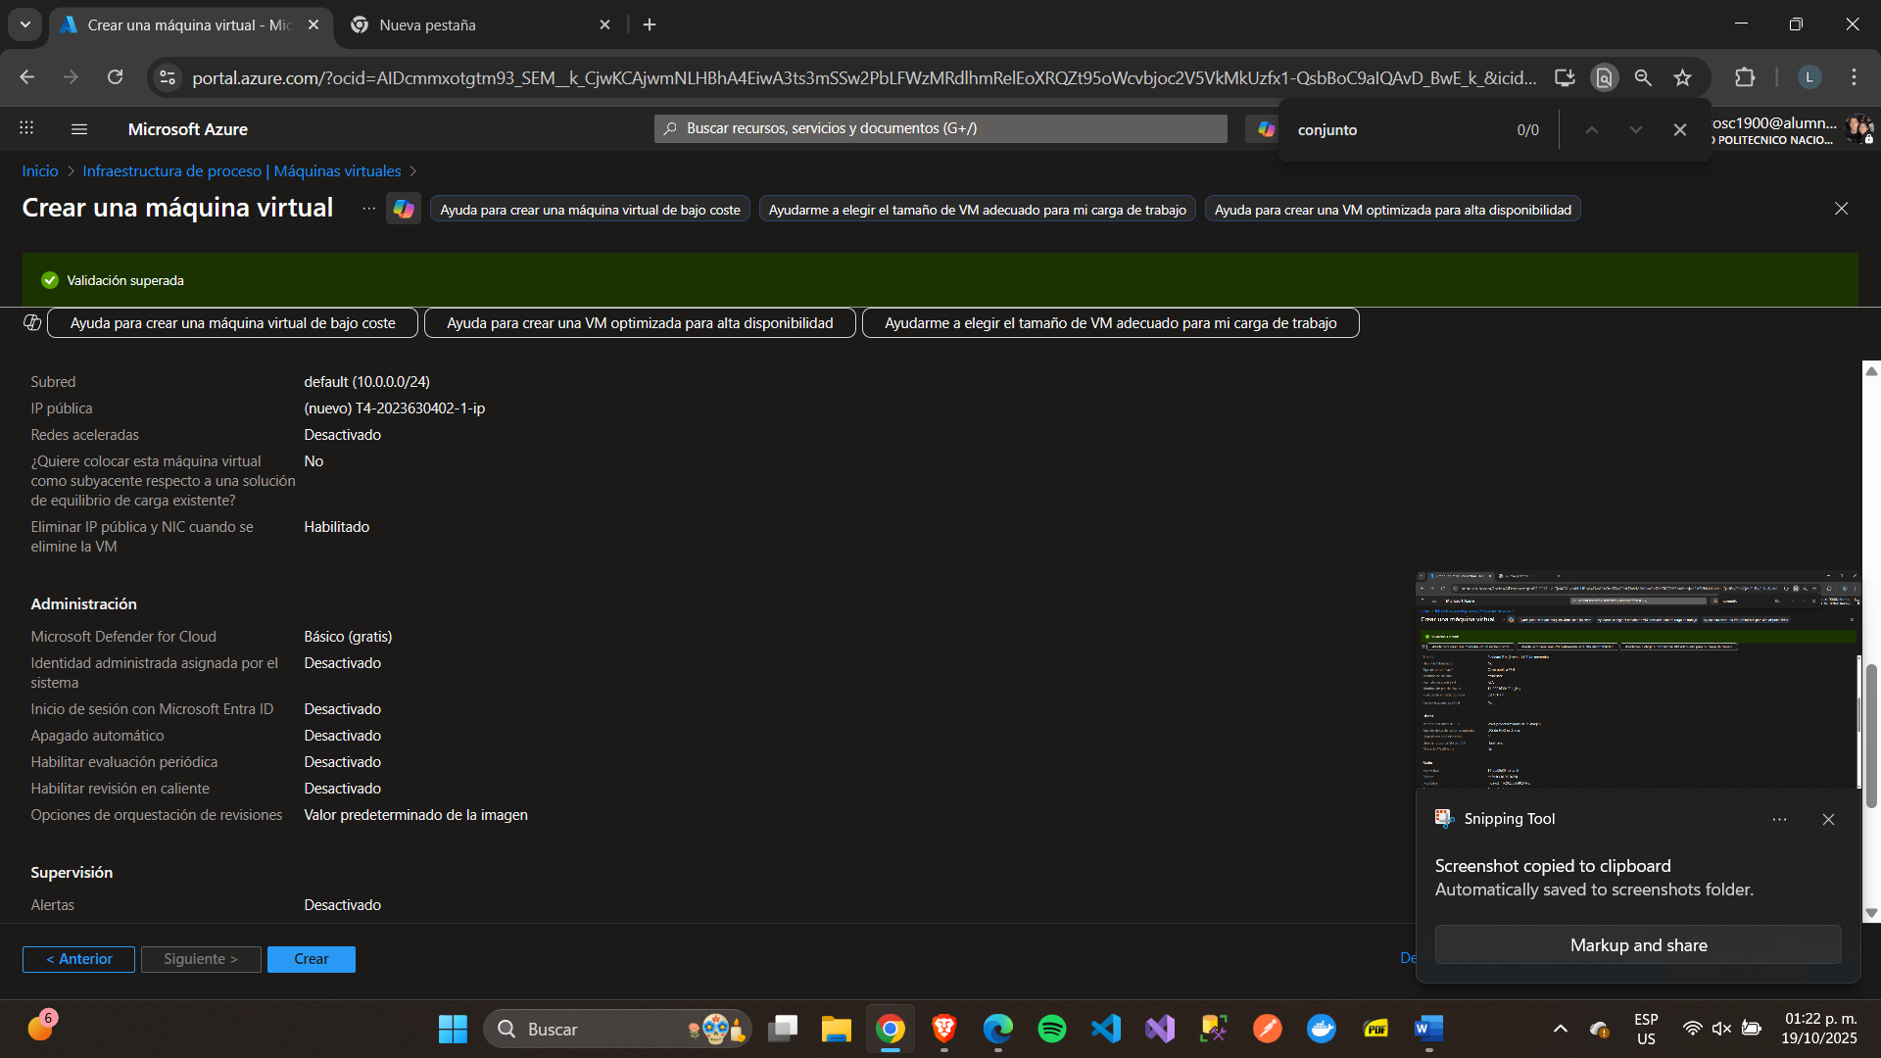

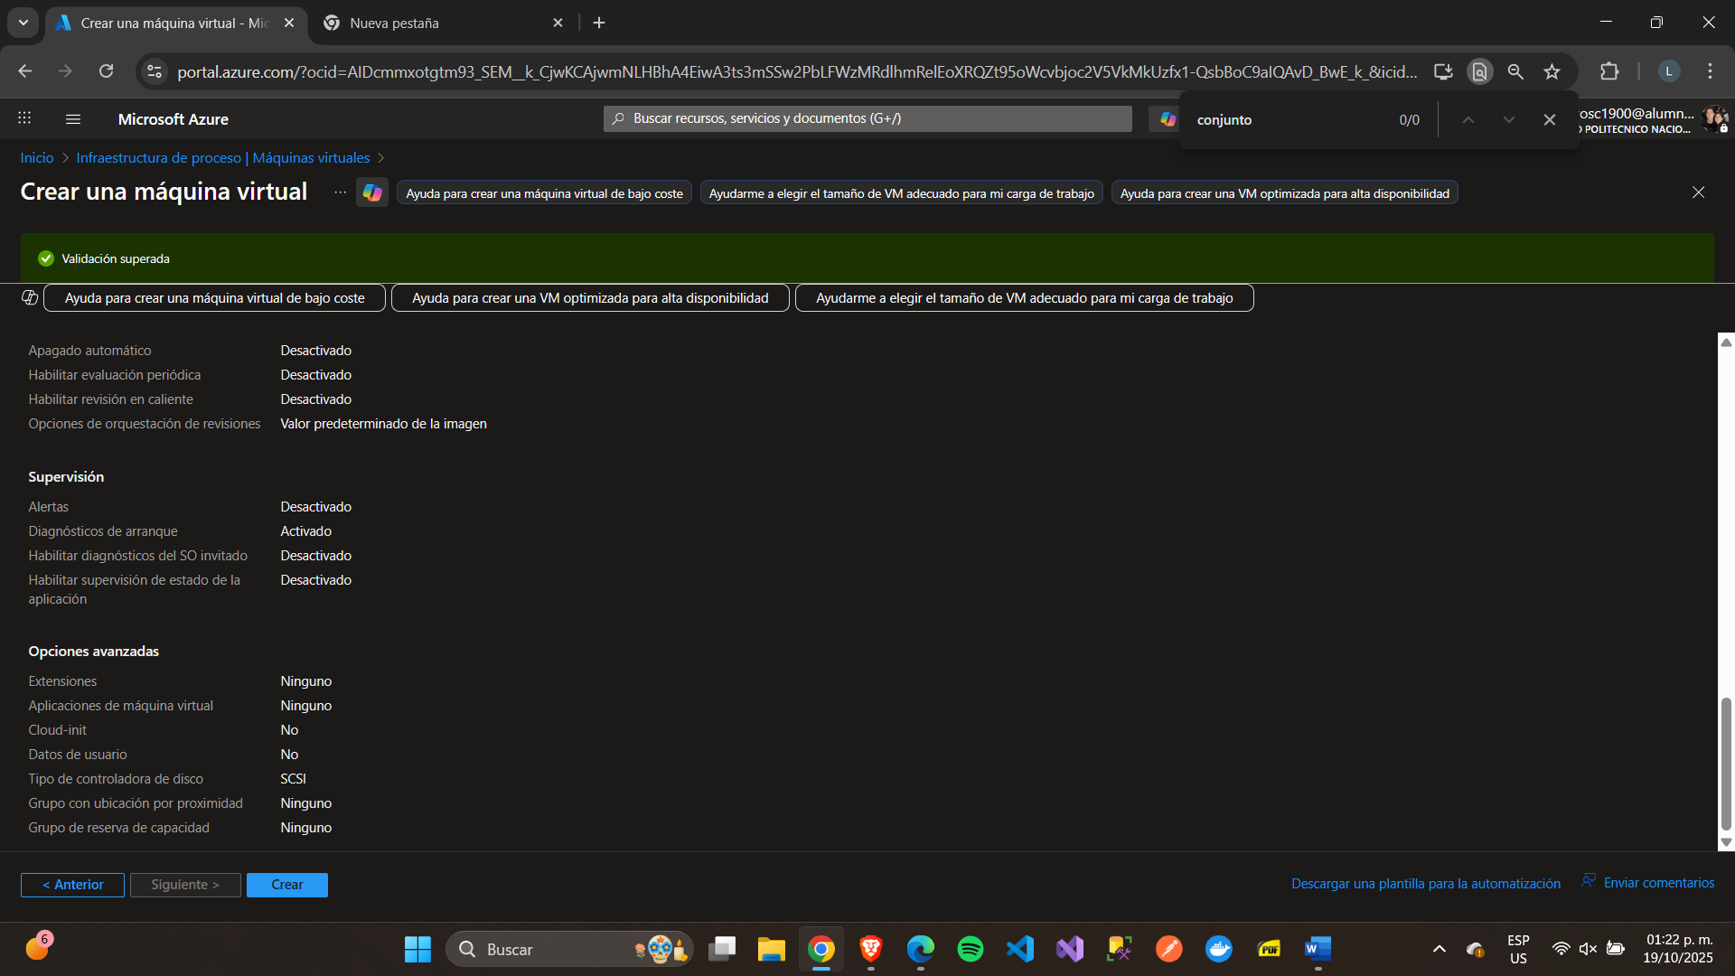

Maquina 2:

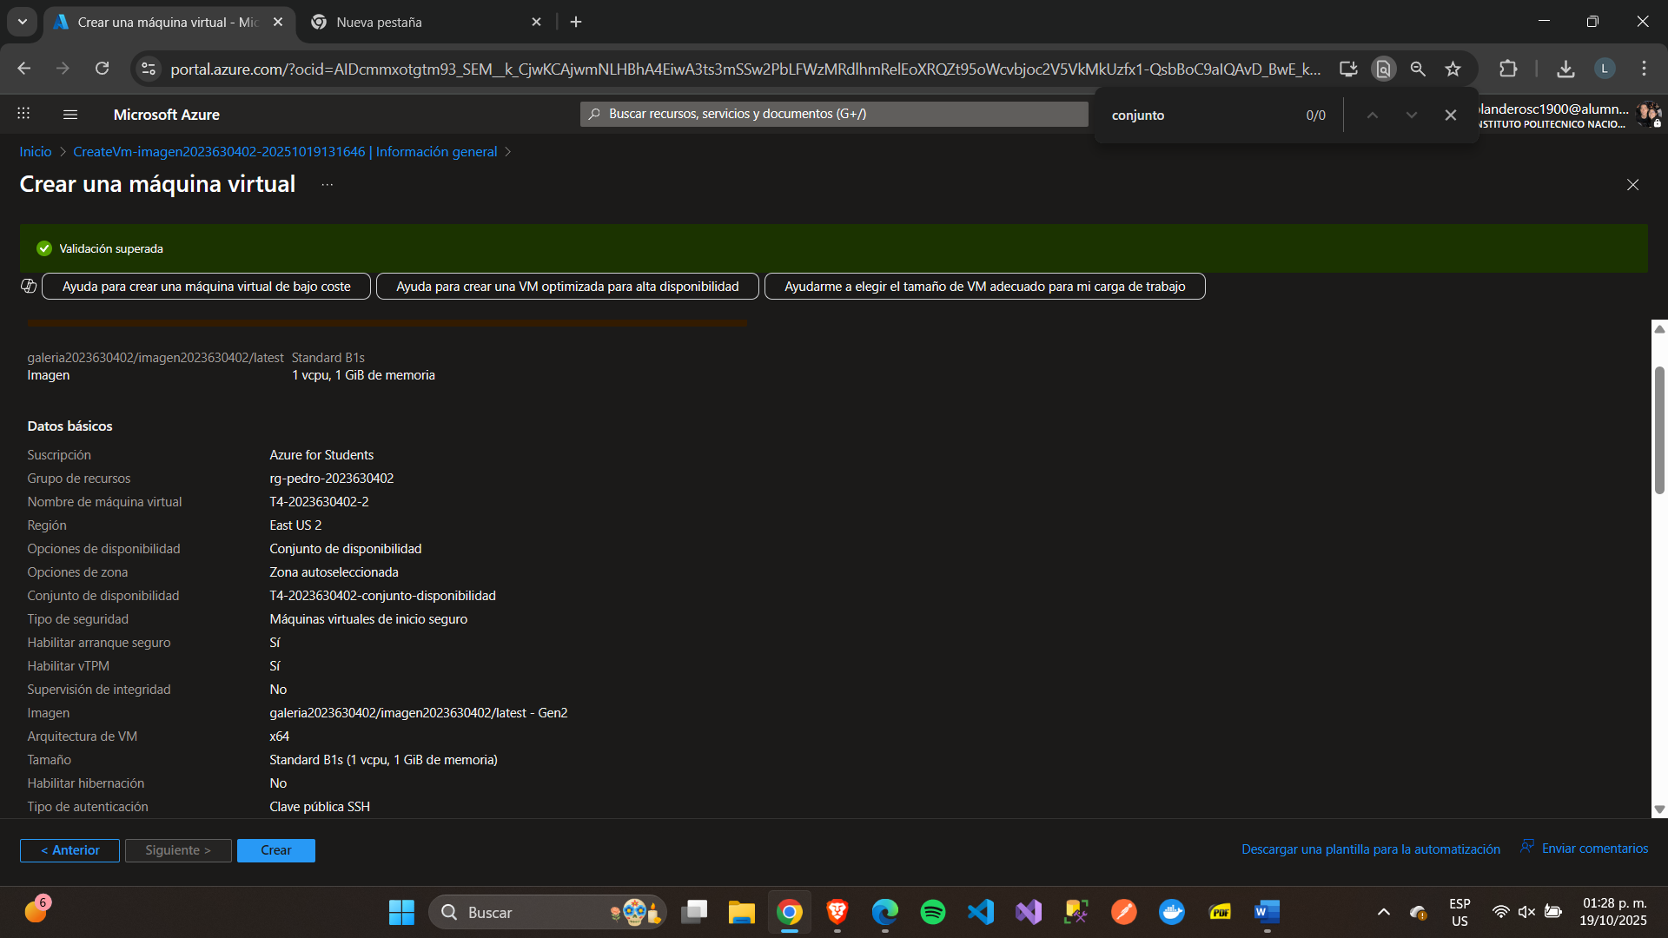

Maquina 3:

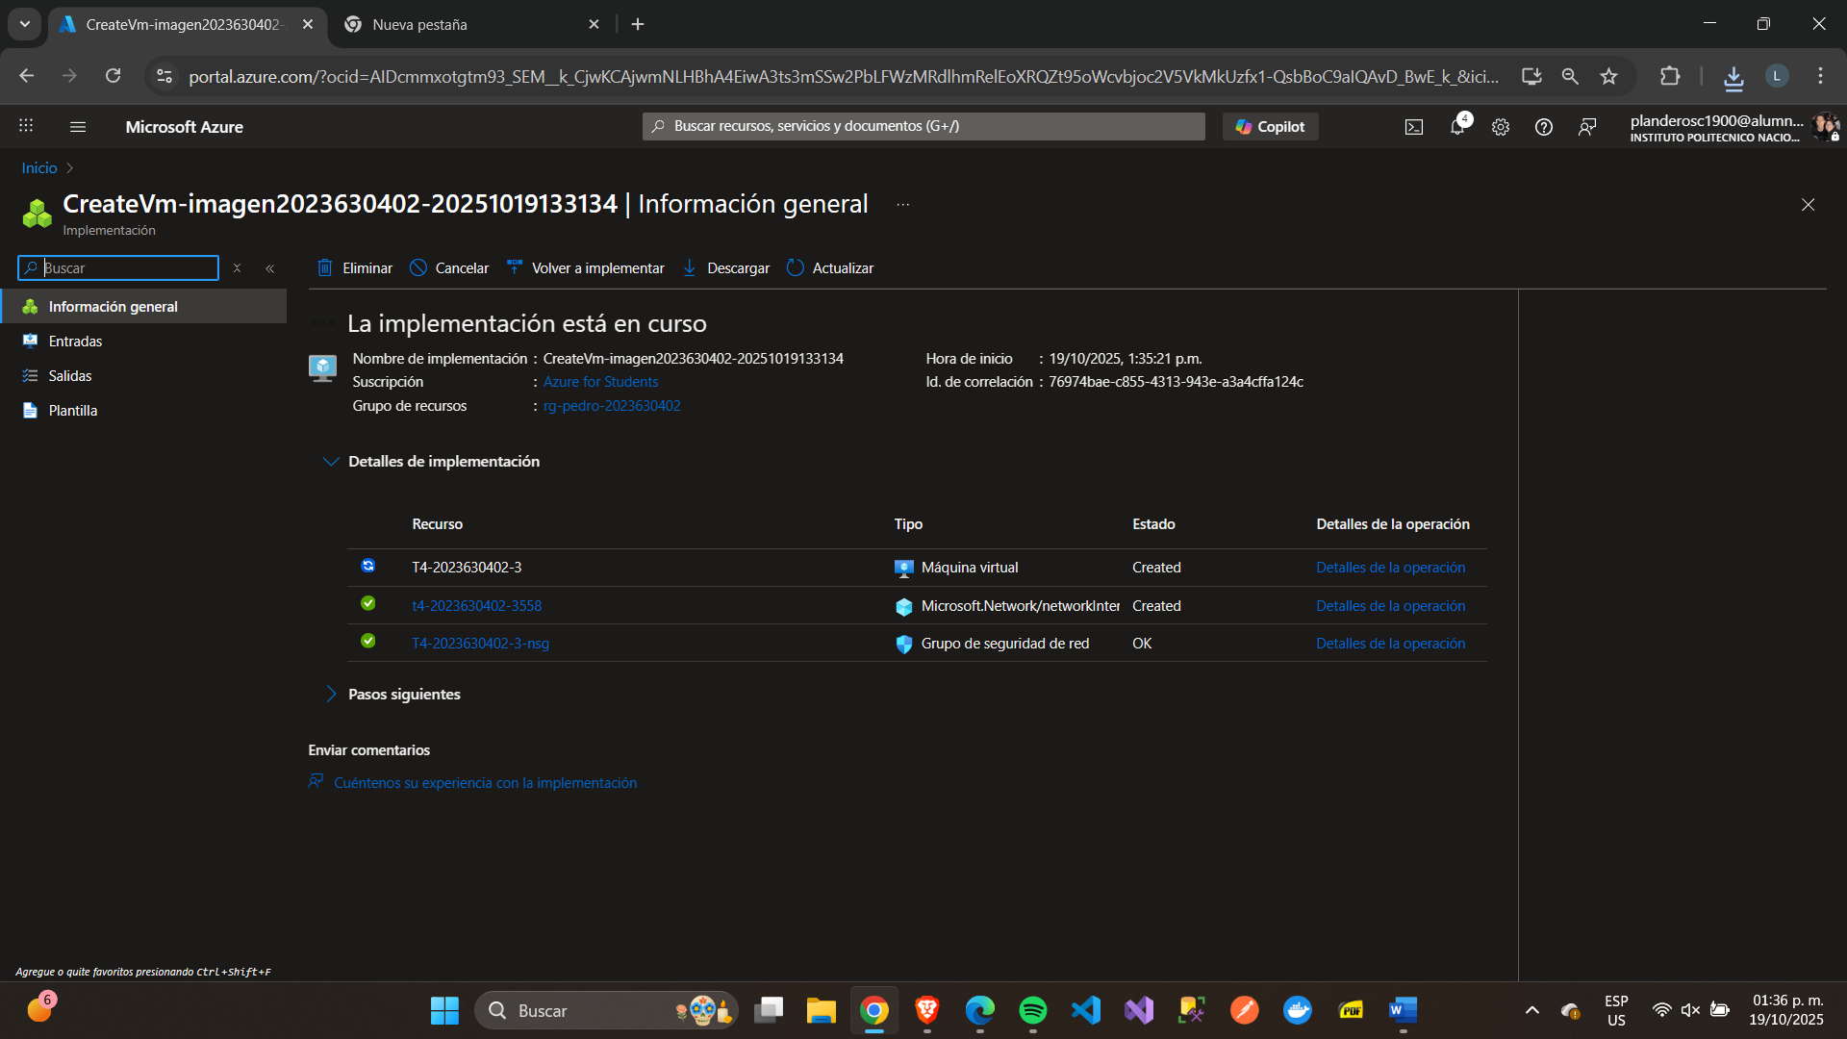

# Creación de balanceador de carga

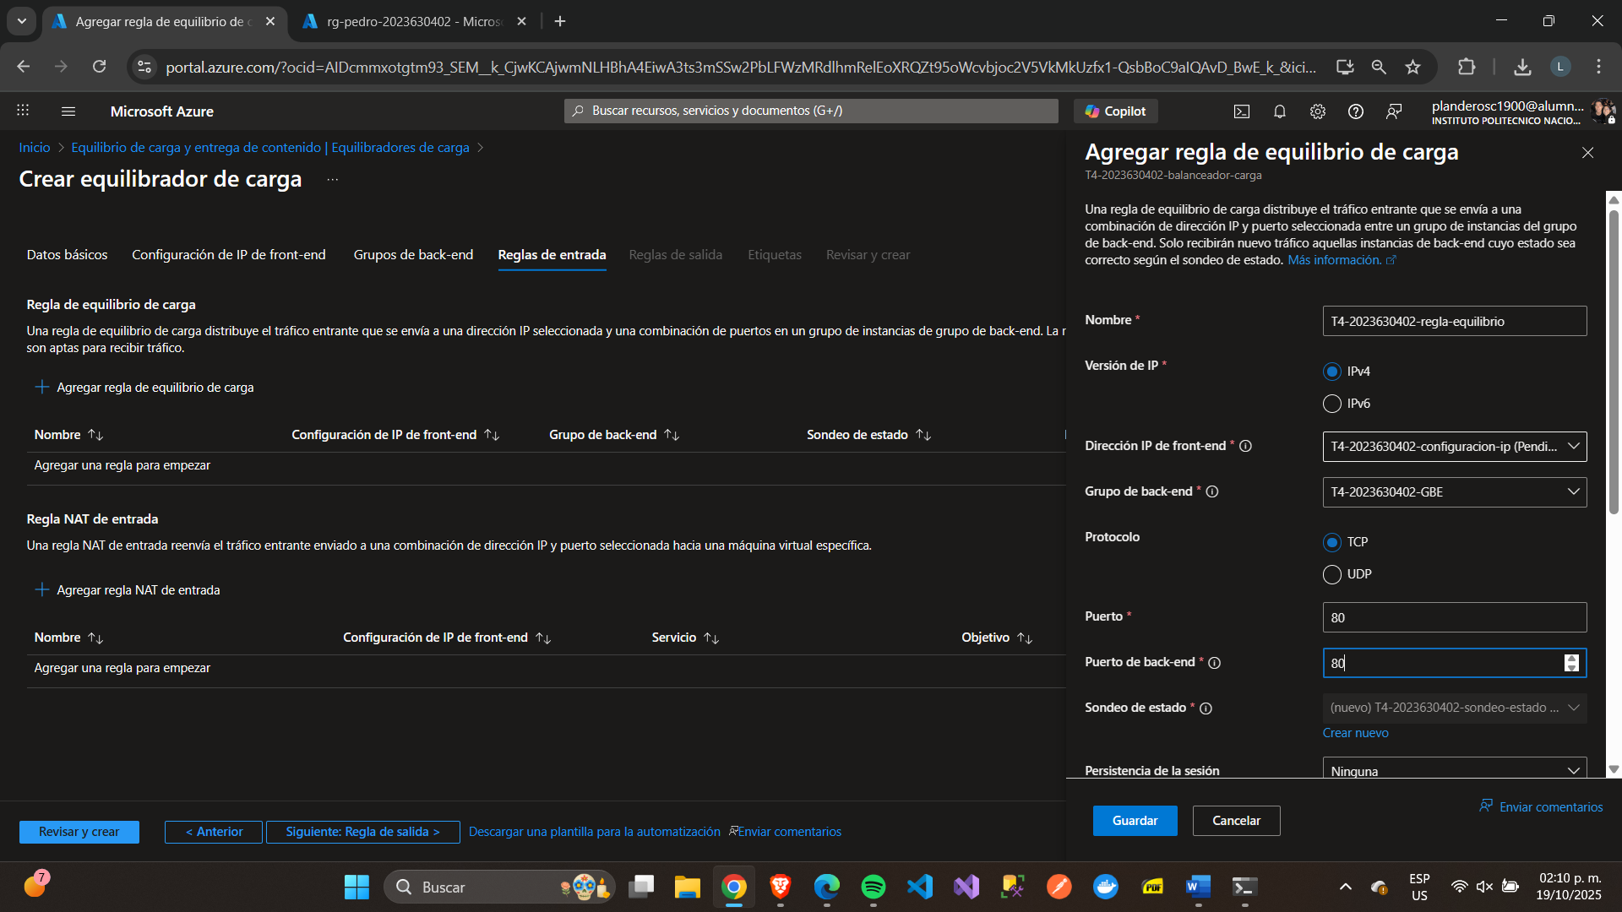

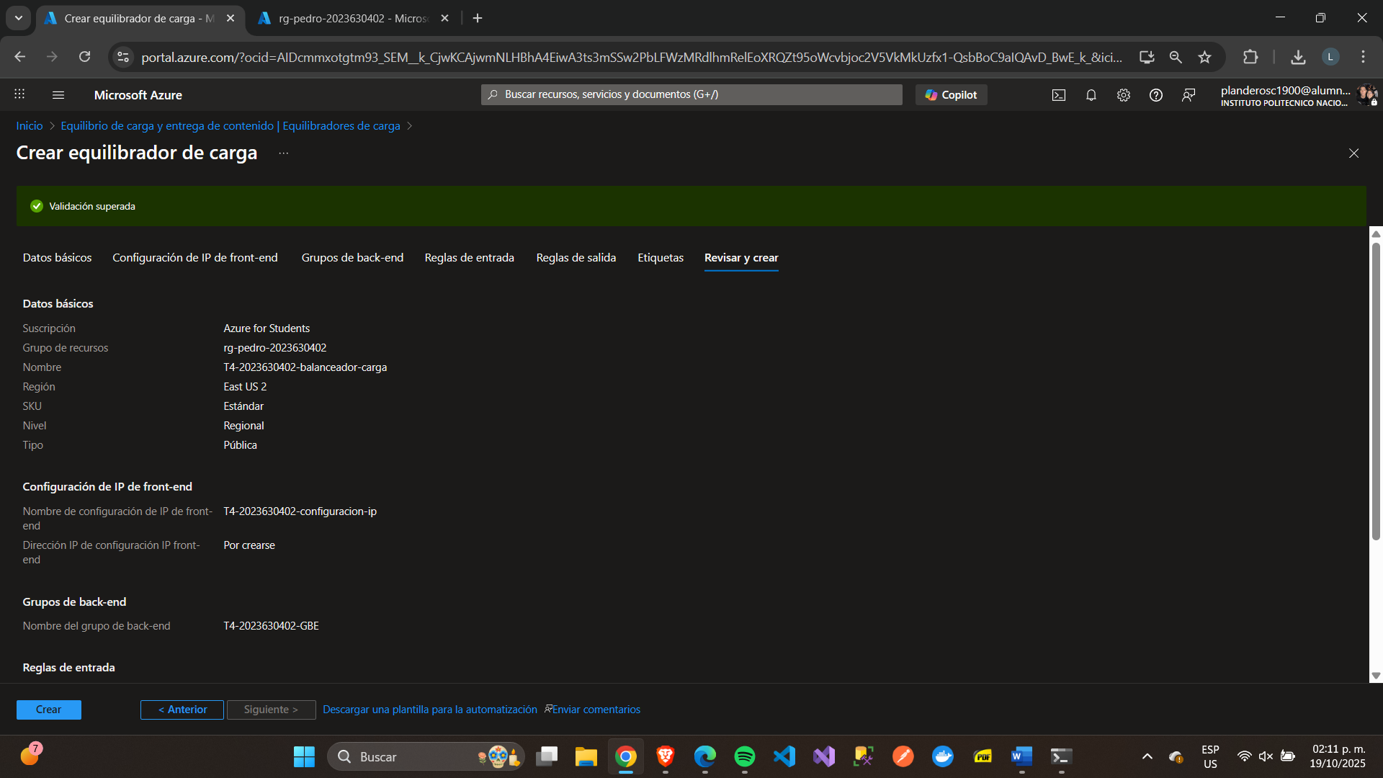

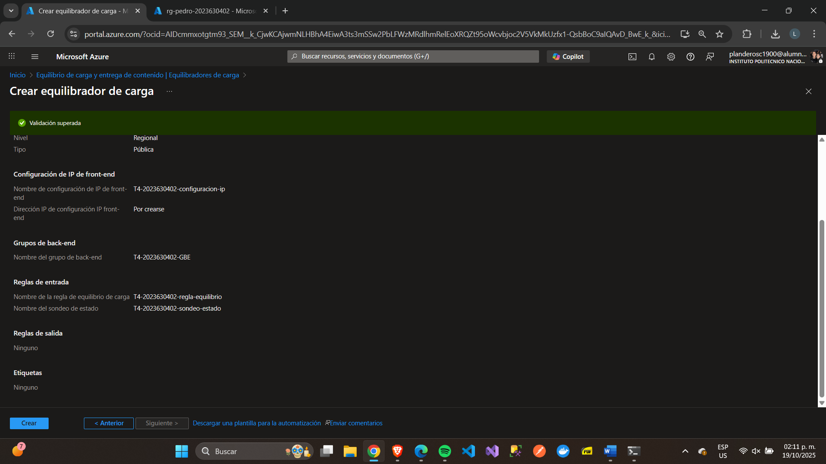

Conexión de la vm: 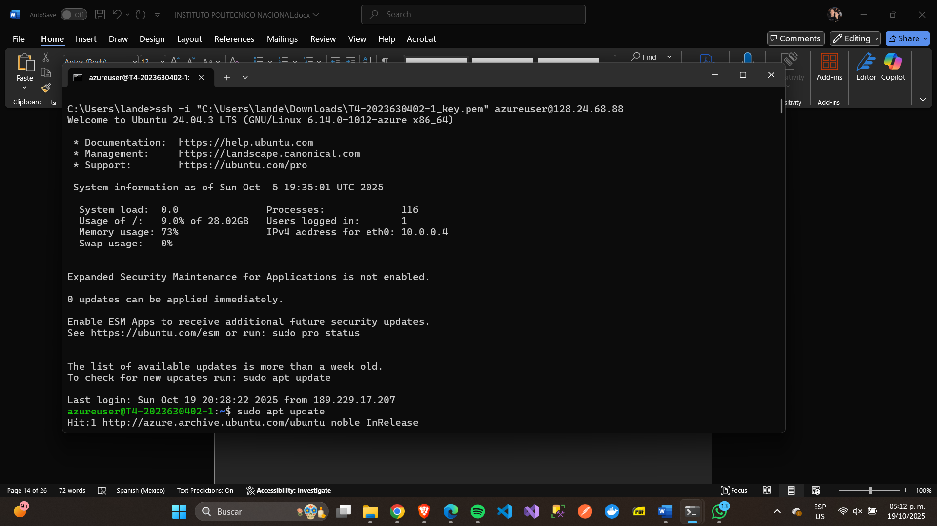

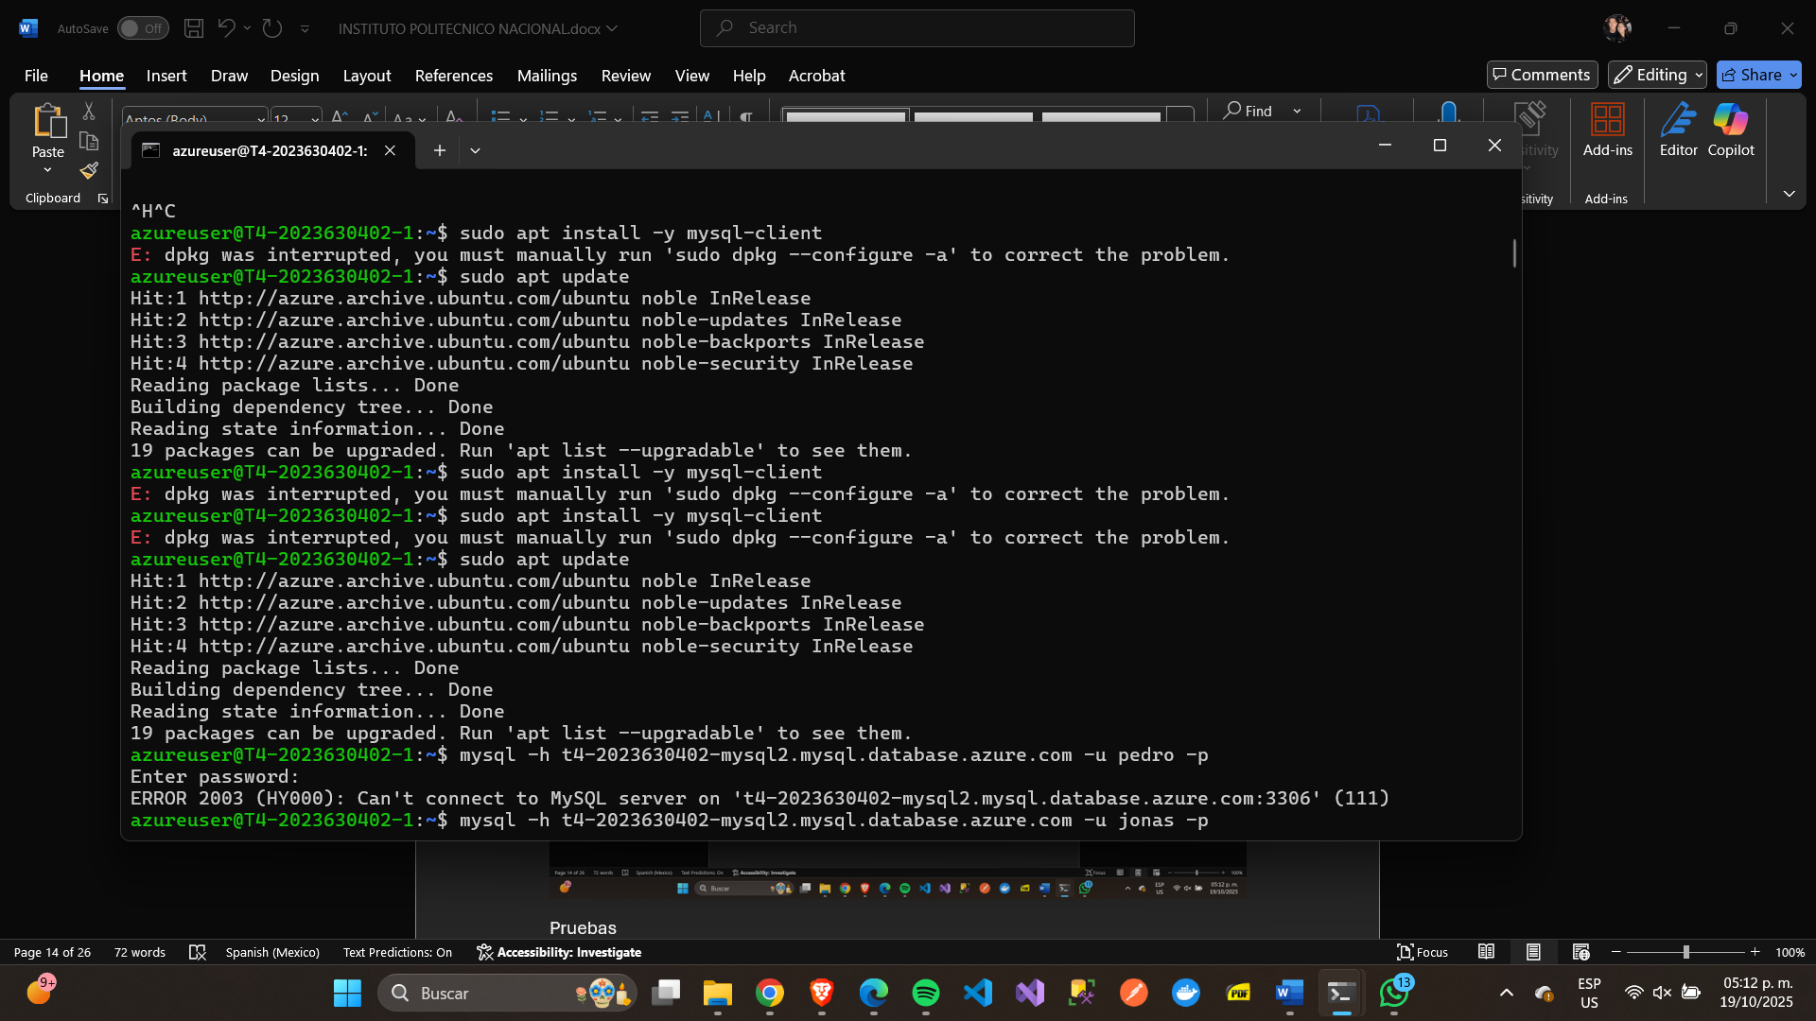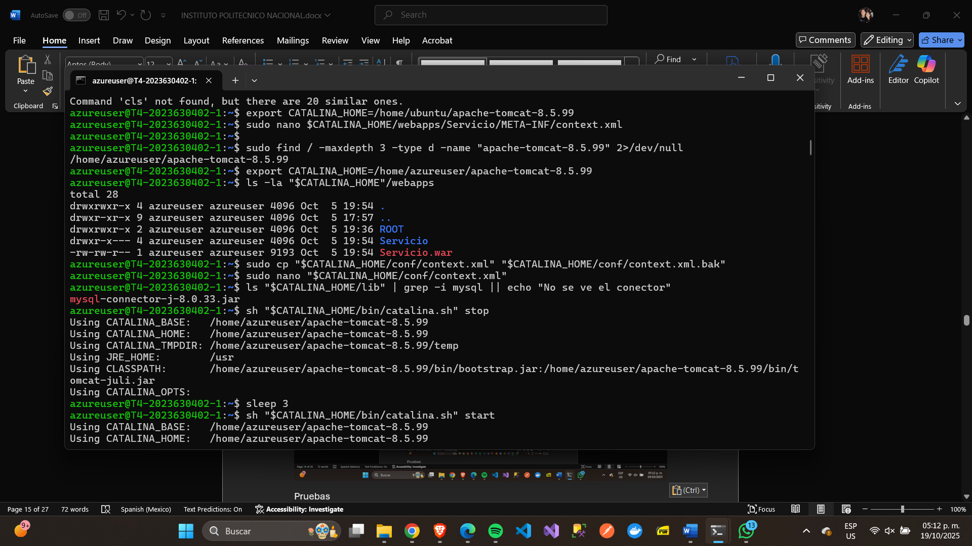

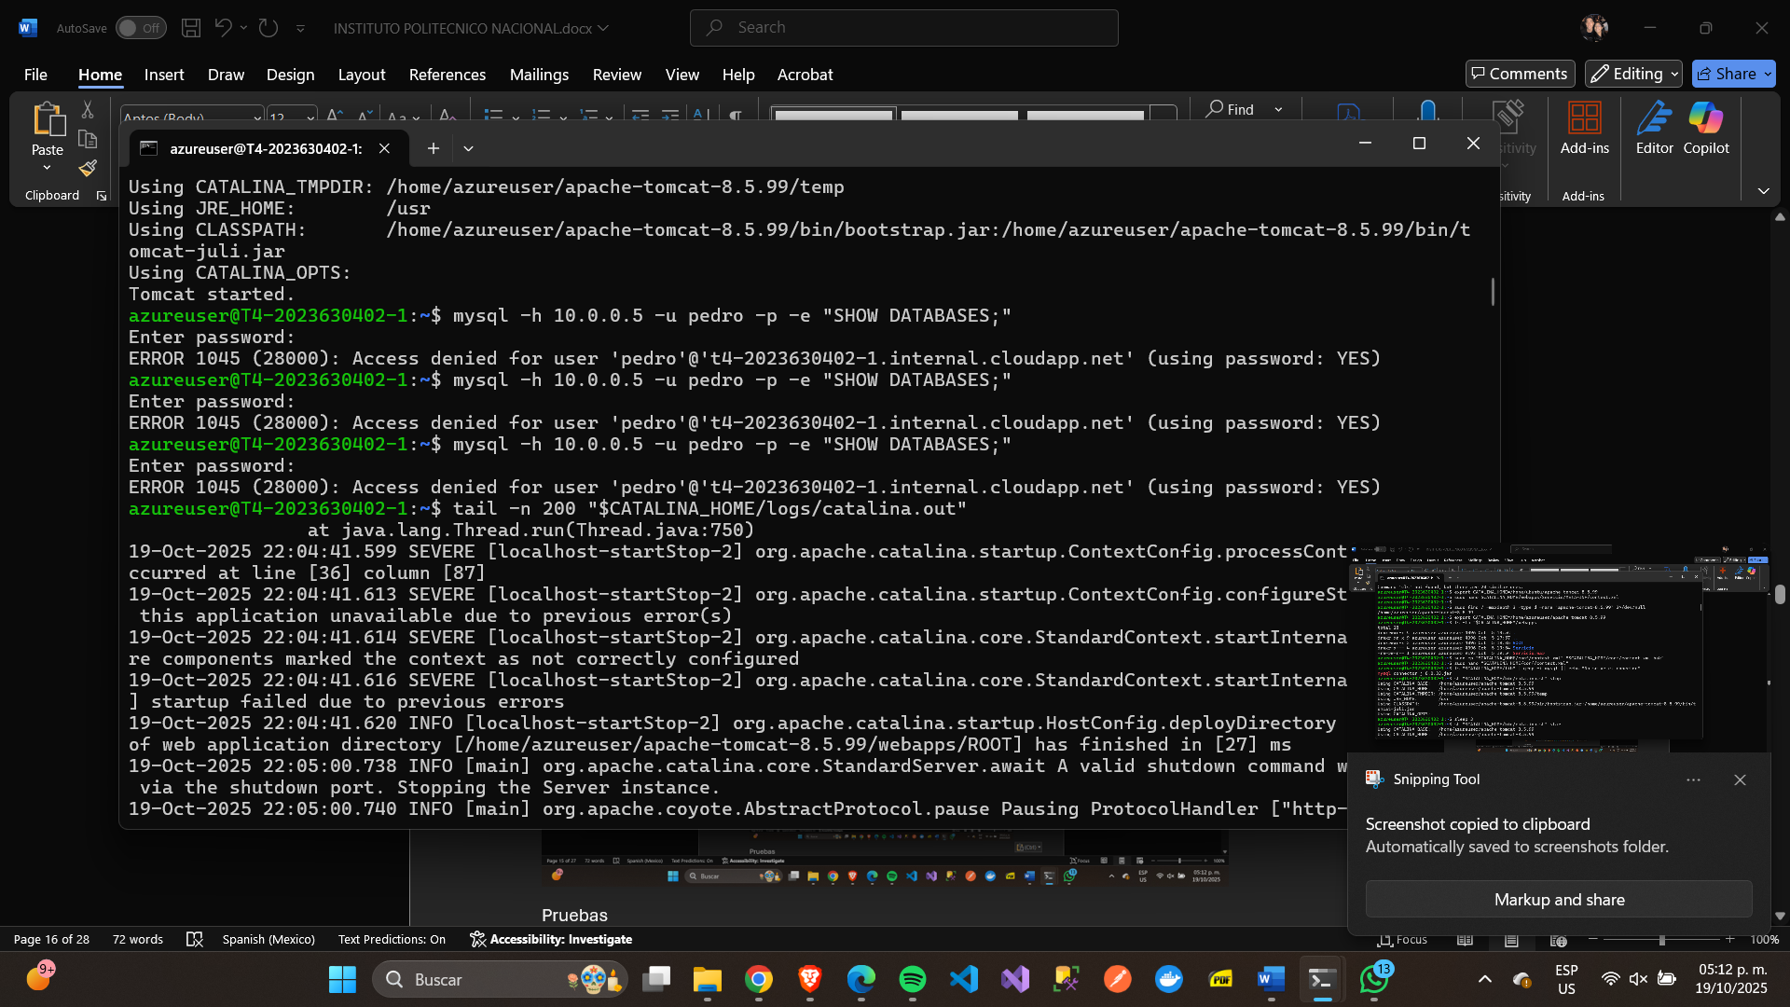

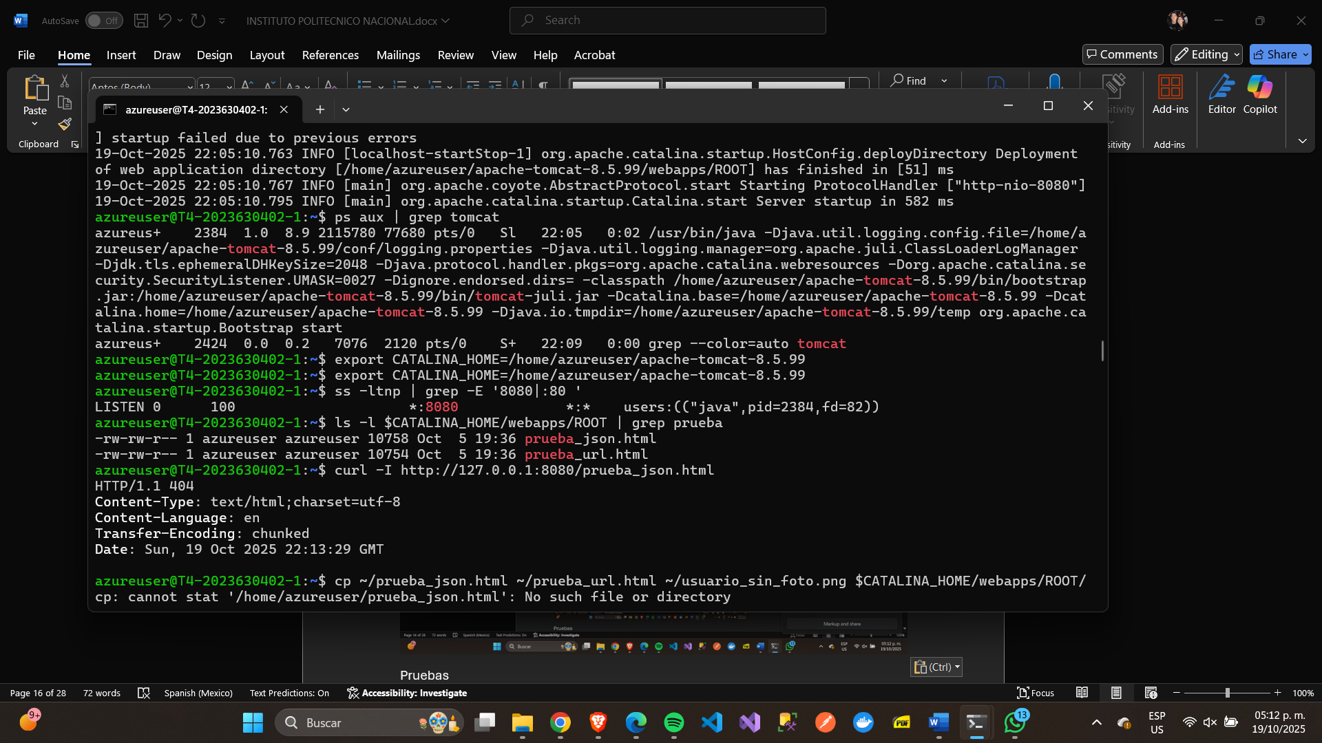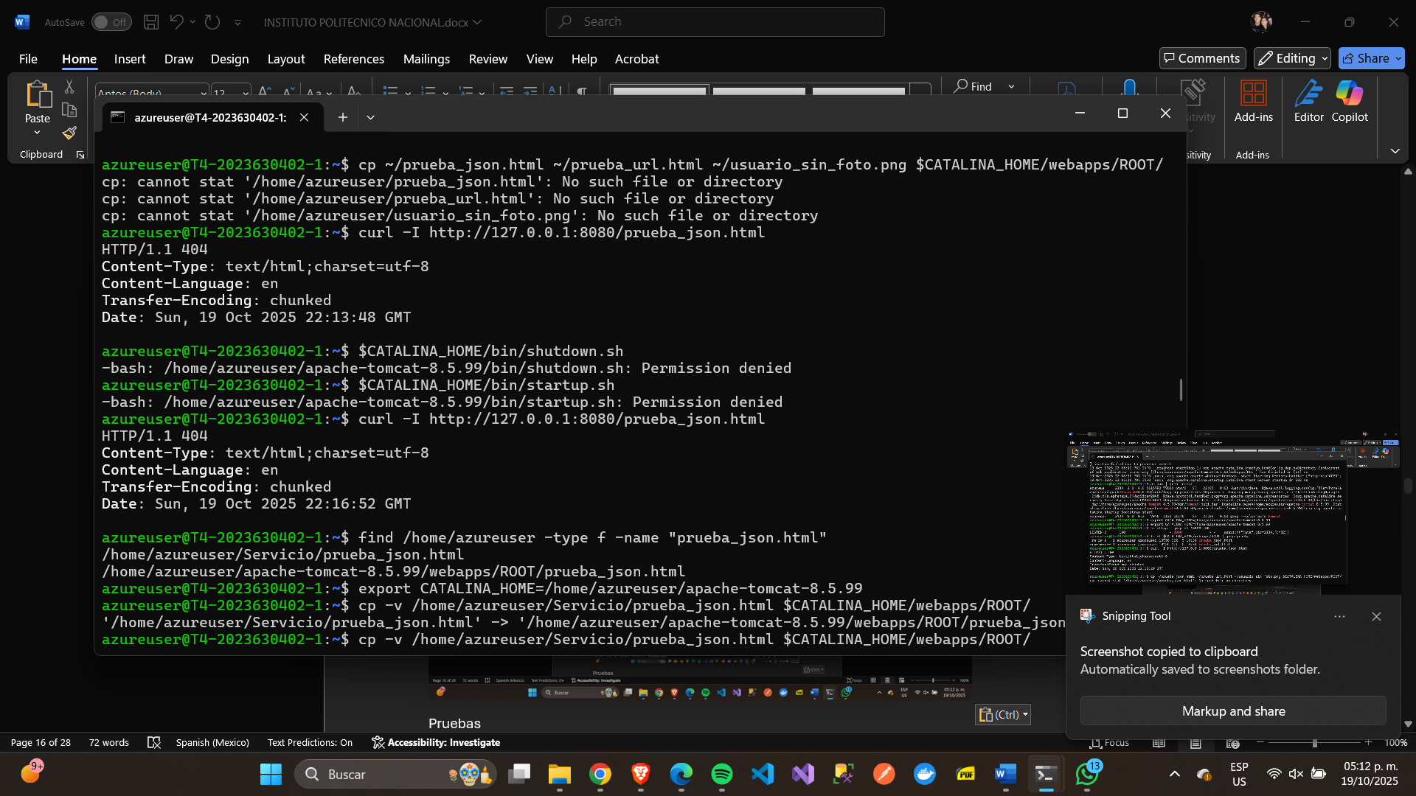

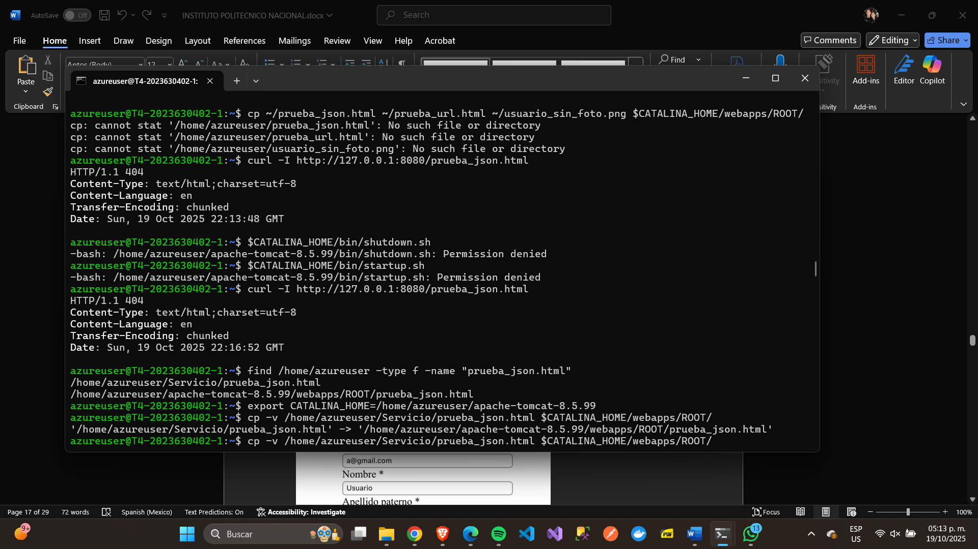

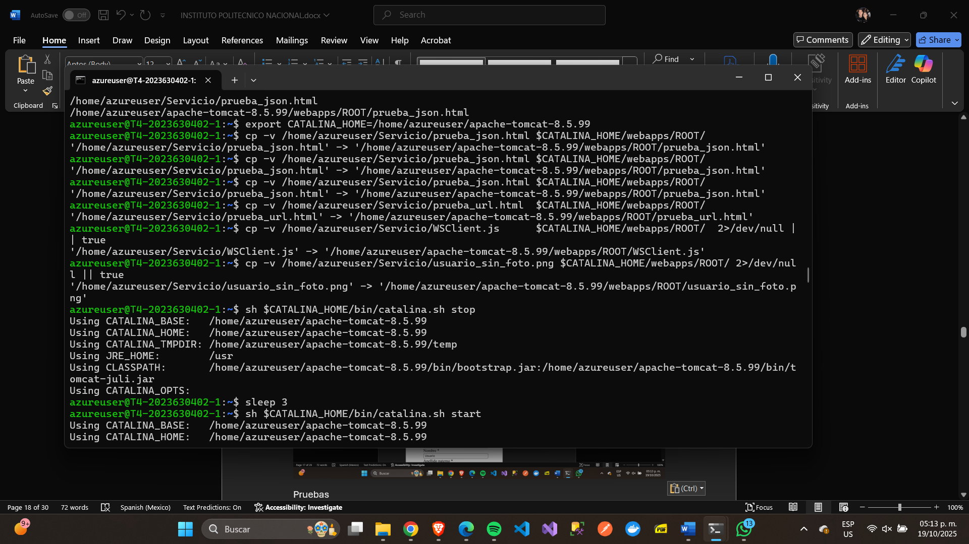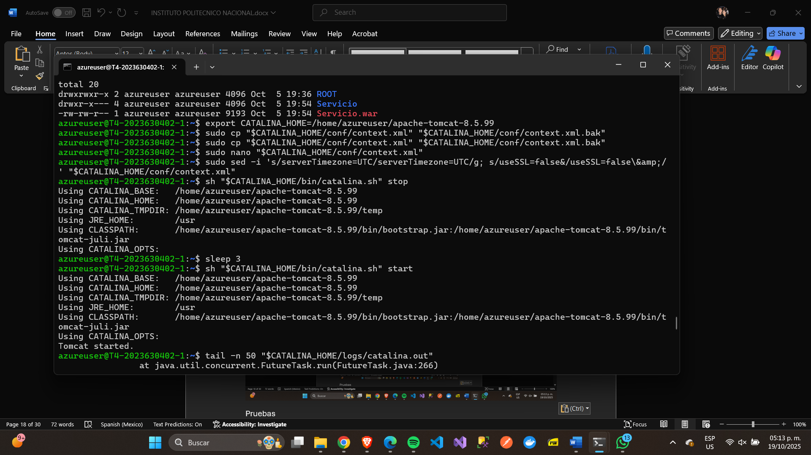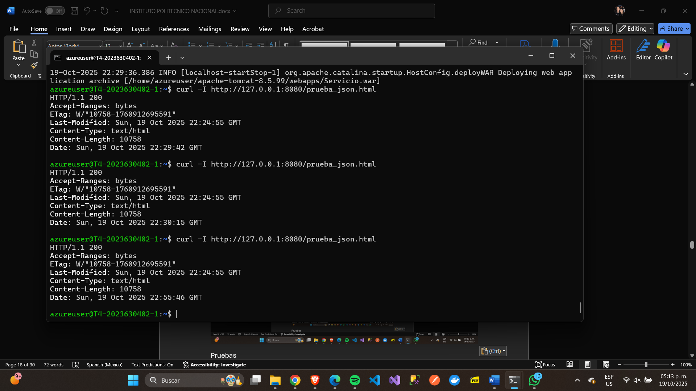

# Pruebas

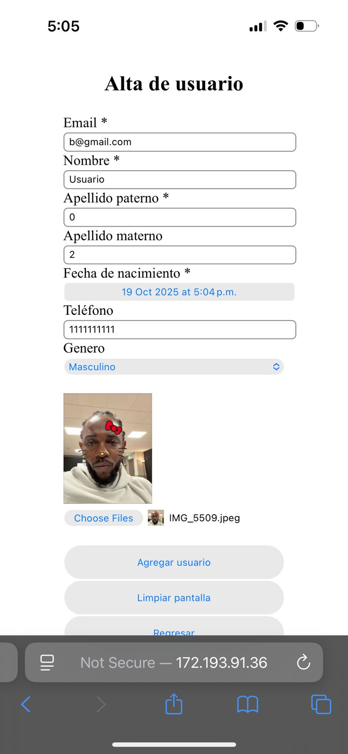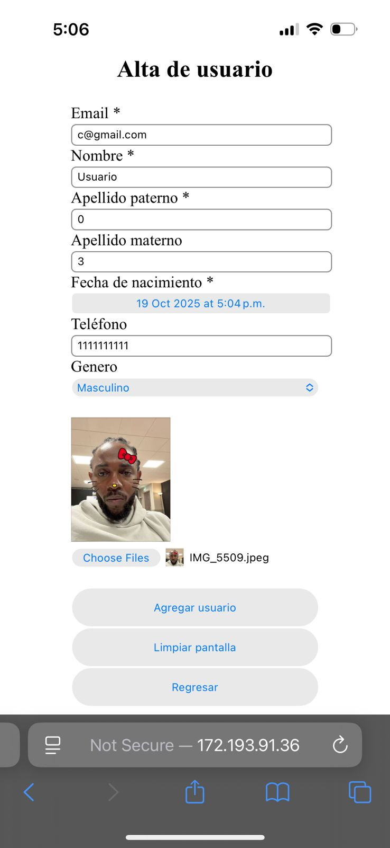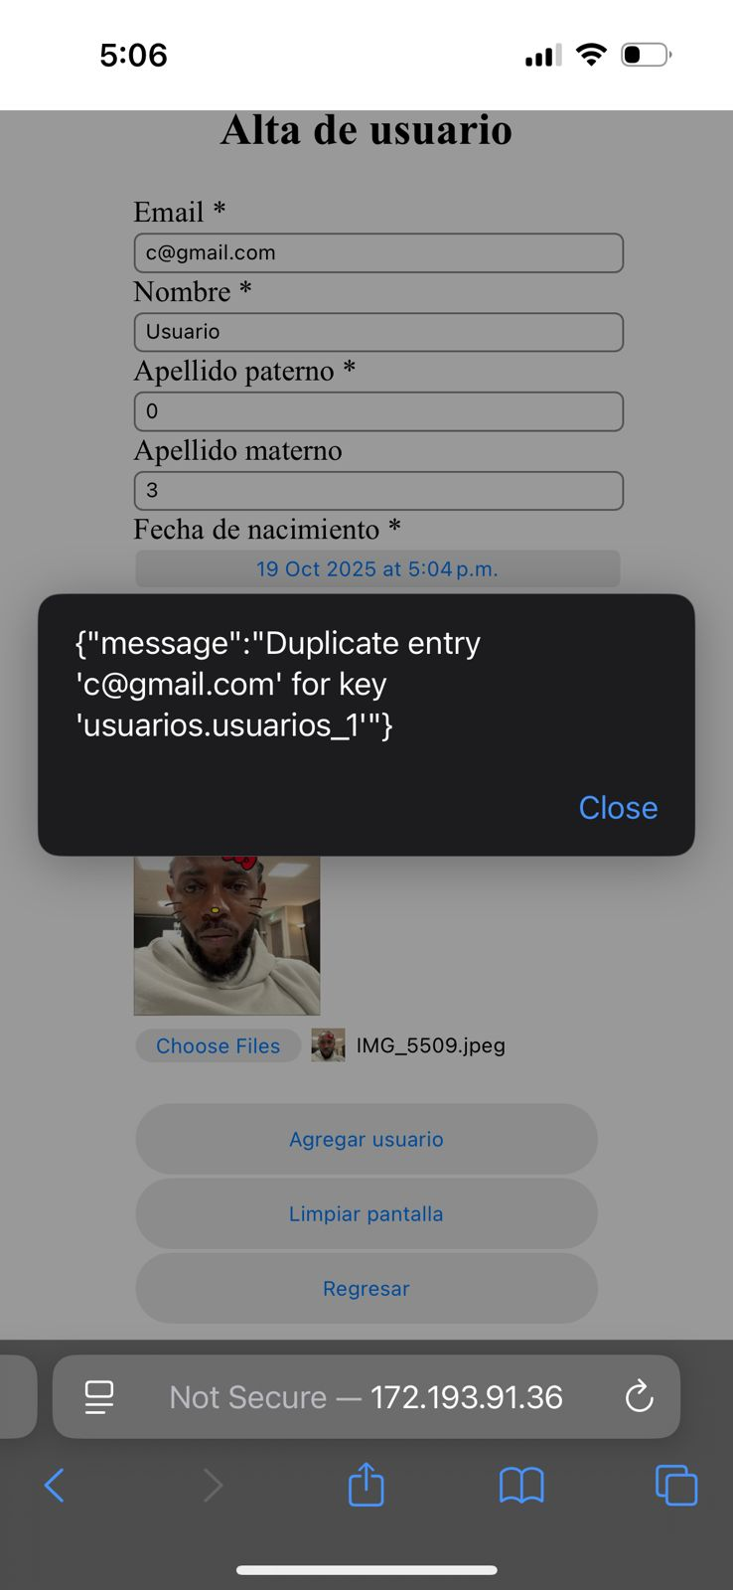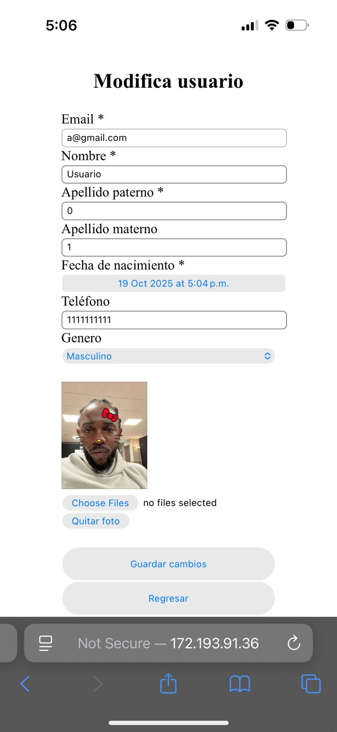

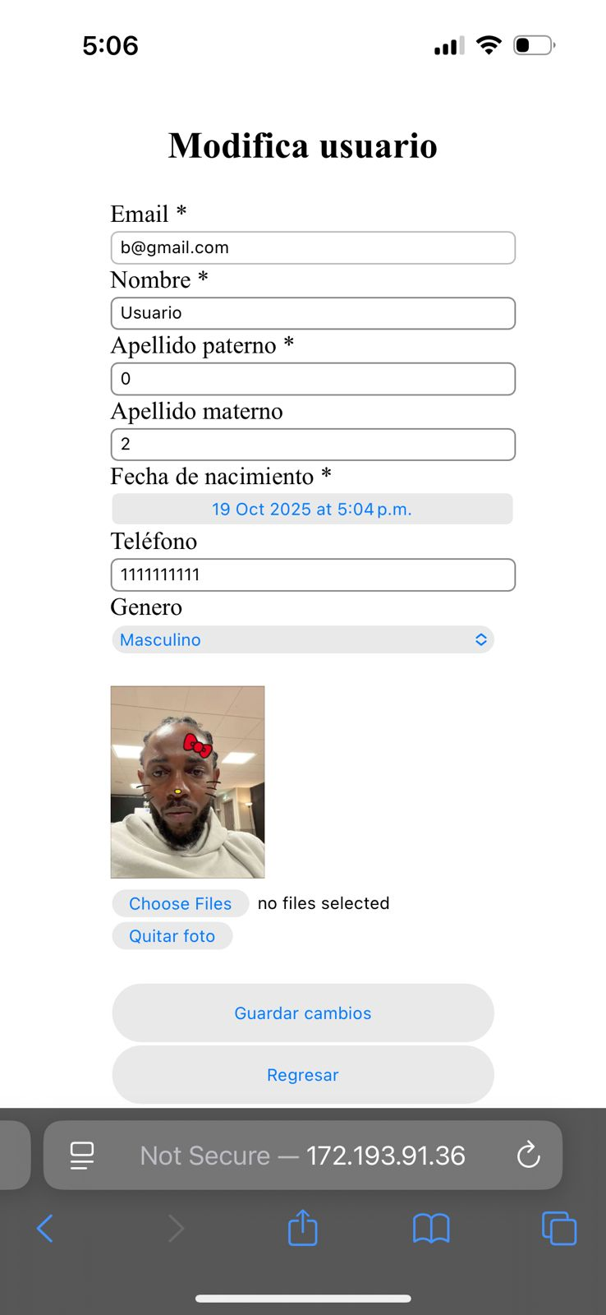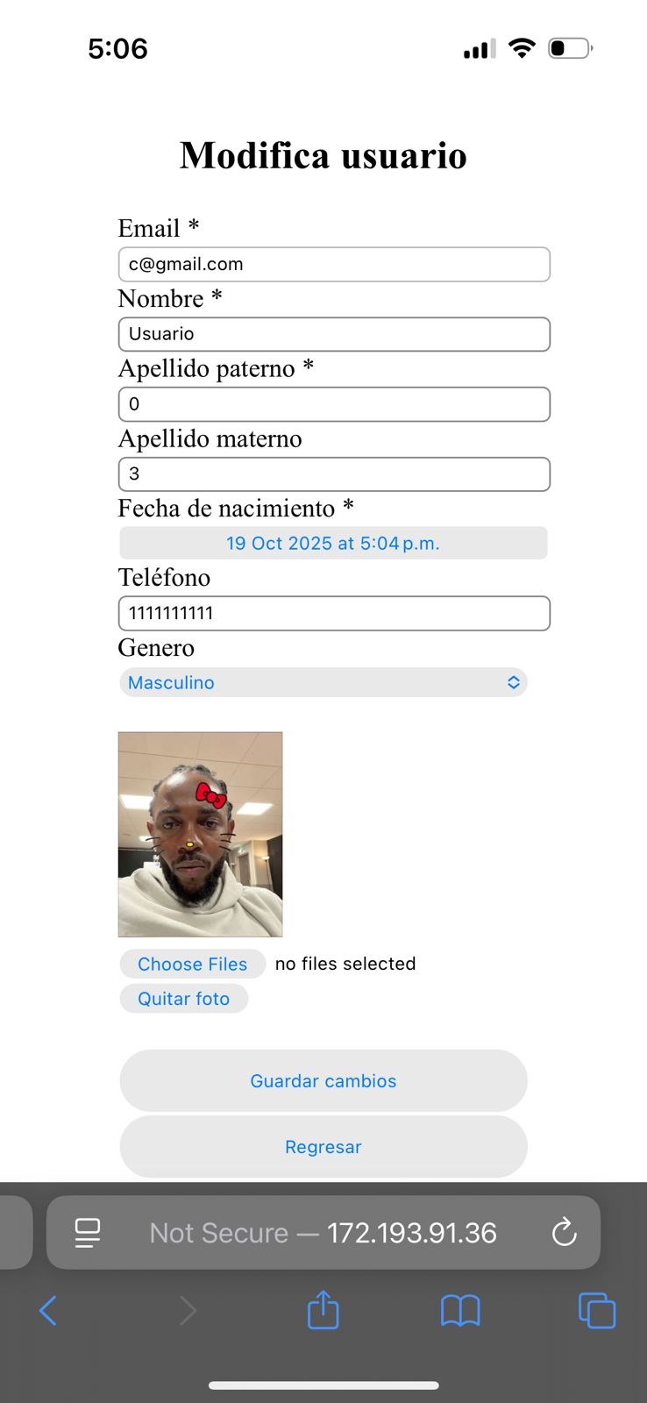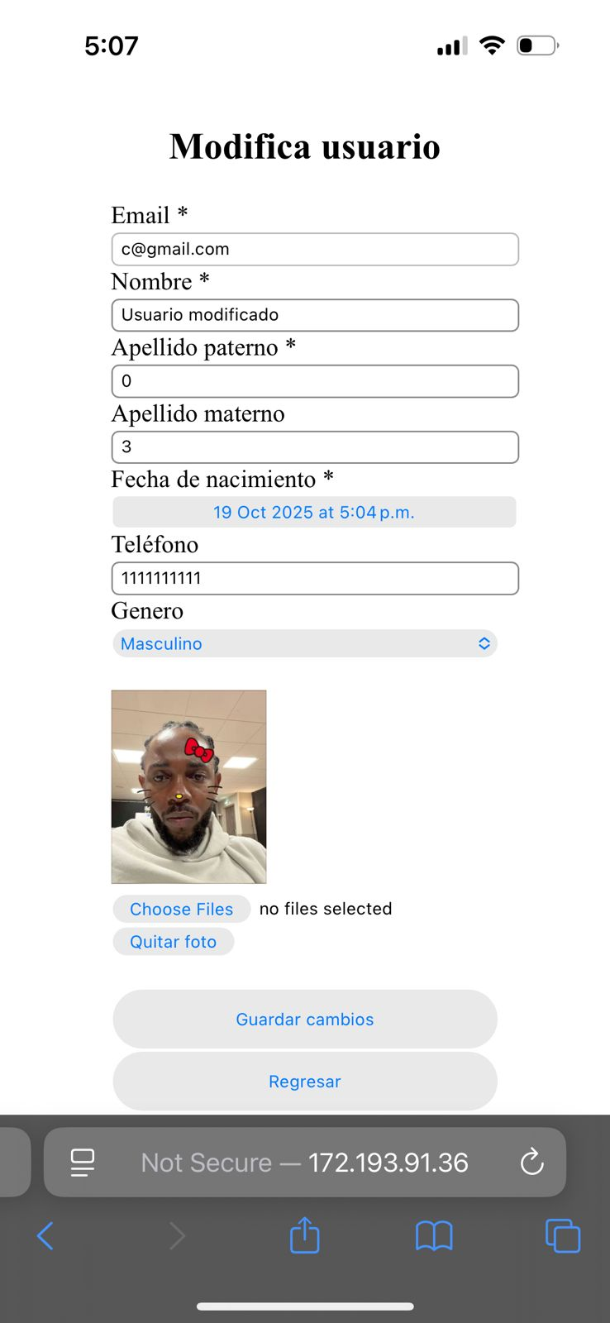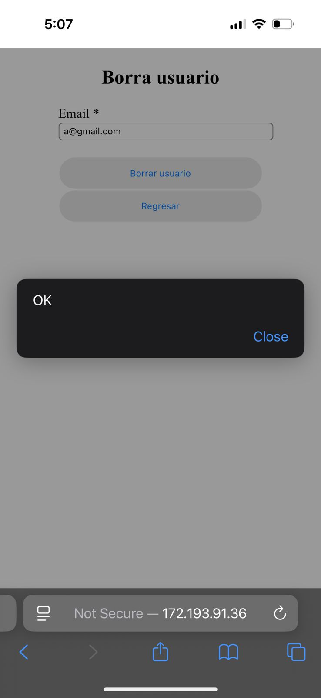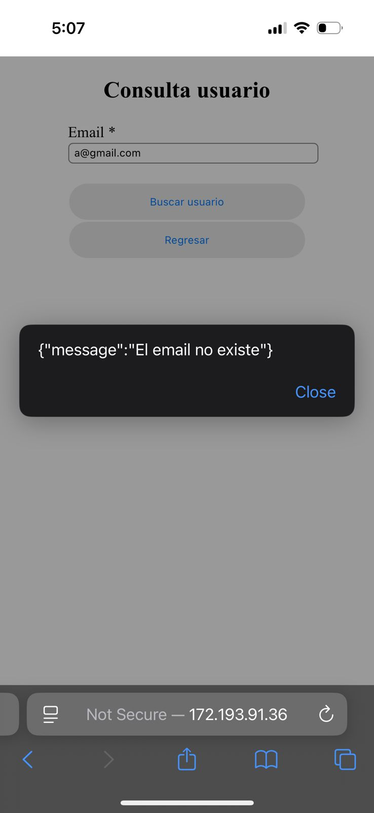

# Conclusiones

Durante esta práctica se logró implementar exitosamente un servicio web desplegado en máquinas virtuales conectadas mediante un balanceador de carga en Azure. A lo largo del proceso se configuró el servidor Tomcat, la conexión con la base de datos MySQL y la correcta integración del balanceador para distribuir las peticiones entre las instancias activas.

Fue necesario realizar varios ajustes, como la definición de las reglas de equilibrio, los sondeos de estado (health probes) y las reglas de seguridad en los grupos de red (NSG), lo que permitió comprender a fondo cómo interactúan los distintos componentes de una arquitectura en la nube. Además, se comprobó el funcionamiento del sistema mediante pruebas locales y remotas, verificando que el servicio respondiera correctamente tanto desde el servidor principal como a través del balanceador.

En general, la práctica permitió reforzar conocimientos sobre infraestructura en la nube, despliegue de aplicaciones web, configuración de puertos y reglas de red, así como la importancia de los sondeos de salud para mantener la alta disponibilidad del sistema. Esta experiencia simuló un entorno real de producción y brindó una visión práctica de cómo se construyen soluciones escalables y tolerantes a fallos.